МИНИСТЕРСТВО ОБРАЗОВАНИЯ И НАУКИ
РОССИЙСКОЙ ФЕДЕРАЦИИ

Дисциплина: Информационные системы

КУРСОВАЯ РАБОТА

на тему:

«Разработка веб-приложения для учёта
и планирования операций в стационаре»

СОДЕРЖАНИЕ
ВВЕДЕНИЕ 4
1 Анализ предметной области и формирование требований пользователей 6
1.1 Анализ предметной области 6
1.2 Разработка диаграммы функционального моделирования 9
1.3 Моделирование потоков данных 13
1.4 Создание структуры входных и выходных документов 16
1.5 Диаграмма вариантов использования 21
2 Проектирование и разработка программного продукта 23
2.1 Обоснование выбора программных средств реализации программного продукта 23
2.2 Проектирование и создание базы данных 25
2.3 Разработка клиентского программного обеспечения 33
3 Тестирование программного продукта 43
3.1 Методы тестирования программного продукта 43
3.2 Организация процесса тестирования 45
4 Подготовка документации 57
4.1 Руководство пользователя 57
ЗАКЛЮЧЕНИЕ 63
СПИСОК ИСПОЛЬЗОВАННЫХ ИСТОЧНИКОВ 64
ПРИЛОЖЕНИЕ А (справочное) Листинги создания базы данных 66
ПРИЛОЖЕНИЕ Б (справочное) Листинги маршрутов Flask 70

ВВЕДЕНИЕ
В современных условиях цифровизации медицины автоматизация процессов управления стационарами становится необходимым условием повышения качества медицинской помощи. Традиционные методы планирования операционного блока, основанные на бумажных журналах и ручном распределении персонала, не отвечают требованиям оперативности, точности и безопасности.
Актуальность данной темы обусловлена растущей нагрузкой на хирургические отделения, высоким риском ошибок при ручном учёте инструментария и отсутствием централизованного контроля за расписанием операционных залов. Внедрение веб-приложения позволяет устранить эти проблемы: обеспечить прозрачность планирования, минимизировать дублирование данных и снизить вероятность ошибок при назначении персонала.
Целью данной курсовой работы является разработка веб-приложения для учёта и планирования операций в стационаре, включающего расписание операционных залов, распределение медицинского персонала, подготовку карт пациентов и учёт хирургических инструментов. Система должна обеспечить удобный и быстрый доступ к актуальной информации для всех категорий пользователей.
Для достижения поставленной цели в работе решаются следующие задачи:
- анализ предметной области и формирование требований к системе;
- разработка функциональной модели системы (SADT-диаграммы);
- построение диаграммы потоков данных (DFD);
- проектирование концептуальной и логической моделей базы данных;
- реализация веб-приложения на основе фреймворка Flask;
- разработка клиентского интерфейса с применением Bootstrap 5;
- тестирование программного продукта;
- подготовка документации для пользователей.
Объектом исследования является процесс планирования и учёта операций в хирургическом стационаре. Предметом исследования — информационная система, автоматизирующая данный процесс.
Практическая значимость работы состоит в создании готового к развёртыванию программного продукта, который может быть использован в любом стационарном медицинском учреждении без значительных затрат на инфраструктуру, поскольку приложение работает в браузере и не требует установки специализированного программного обеспечения на рабочих местах.
Курсовая работа состоит из введения, четырёх разделов, заключения, списка использованных источников и приложений. В первом разделе проводится анализ предметной области. Во втором разделе описывается проектирование и разработка программного продукта. В третьем разделе представлены результаты тестирования. В четвёртом разделе содержится руководство пользователя.

1 АНАЛИЗ ПРЕДМЕТНОЙ ОБЛАСТИ И ФОРМИРОВАНИЕ ТРЕБОВАНИЙ ПОЛЬЗОВАТЕЛЕЙ

1.1 Анализ предметной области
Стационар — это структурное подразделение медицинского учреждения, предназначенное для оказания помощи пациентам, находящимся на лечении в круглосуточном режиме. Ключевым элементом работы стационара является операционный блок, включающий операционные залы, персонал, пациентов, хирургические инструменты и расписание хирургических вмешательств.
Операционный процесс включает несколько последовательных этапов: поступление пациента, оформление медицинской карты, назначение операции, подготовка операционного зала и инструментария, проведение вмешательства и послеоперационный мониторинг. На каждом из этапов возникает необходимость сбора, хранения и обработки большого объёма информации.
Для автоматизированной информационной системы «Стационар» можно выделить несколько групп пользователей, определить их права и ограничения, а также требования к базе данных.
1. Администратор. Пользователь, ответственный за управление системой и её содержимым в целом.
Ограничения и привилегии группы «Администратор»: полный доступ ко всем функциям системы — добавление, редактирование и удаление записей во всех разделах; управление списком операционных залов, персонала, пациентов и инструментов; формирование расписания операций.
Запросы: на добавление операционного зала, сотрудника или пациента; на составление расписания; на просмотр статистики.
2. Врач-хирург. Пользователь, непосредственно участвующий в проведении операций.
Ограничения и привилегии: просмотр расписания операций, доступ к картам пациентов, просмотр списка доступных инструментов; не может изменять данные залов и управлять персоналом.
Запросы: на просмотр расписания; на просмотр карты конкретного пациента; на просмотр состояния инструментов.
3. Операционная медсестра. Пользователь, отвечающий за подготовку инструментария и операционного зала.
Ограничения и привилегии: доступ к учёту инструментов, возможность обновления дат стерилизации, просмотр расписания операций.
Запросы: на обновление записи об инструменте; на просмотр расписания на день.
Требования и ограничения к базе данных определяют, как должна быть спроектирована и организована база данных, чтобы обеспечить её эффективность и безопасность.
Можно сформулировать следующие общие требования и ограничения.
Требования:
- Целостность данных. Все данные должны быть актуальными и корректными; связи между записями должны поддерживаться на уровне внешних ключей.
- Безопасность. Доступ к базе данных должен быть защищён; конфиденциальные данные пациентов не должны быть доступны посторонним лицам.
- Производительность. База данных должна обеспечивать быструю обработку запросов даже при большом объёме данных.
Ограничения:
- Ограничение уникальности. Номер операционного зала (room_number) и серийный номер инструмента (serial_number) должны быть уникальными в пределах системы.
- Ограничение по ссылочной целостности. Запись операции не может существовать без связанного пациента и операционного зала.
- Ограничение по статусу. Операция может быть назначена только в зал со статусом «active» и только активному пациенту.

1.2 Разработка диаграммы функционального моделирования

1.2.1 Диаграмма функционального моделирования
SADT (Structured Analysis and Design Technique) — это методология, используемая для структурного анализа и проектирования систем. Она позволяет визуализировать и документировать процессы, функции и данные в системе. SADT-диаграммы помогают понять, как различные компоненты системы взаимодействуют друг с другом, а также выявить требования и ограничения.
Структура SADT-диаграммы включает следующие элементы.
Функции. Основные элементы диаграммы — это функции, обозначаемые прямоугольниками. Каждая функция описывает определённое действие или процесс в системе.
Входы и выходы. Стрелки указывают на входы (данные, необходимые для выполнения функции) и выходы (результаты выполнения функции). Входы обозначаются стрелками, направленными к функции, а выходы — стрелками, направленными от неё.
Управляющие воздействия. Элементы, показывающие условия или правила, которые должны соблюдаться при выполнении функций.
Механизмы. Ресурсы, выполняющие функцию (персонал, программная система).
Диаграмма функционального моделирования служит для отображения функций системы и их взаимосвязей. Она позволяет анализировать систему на высоком уровне абстракции, выявлять ключевые процессы и их зависимости. Диаграмма функционального моделирования показана на рисунке 1.1.

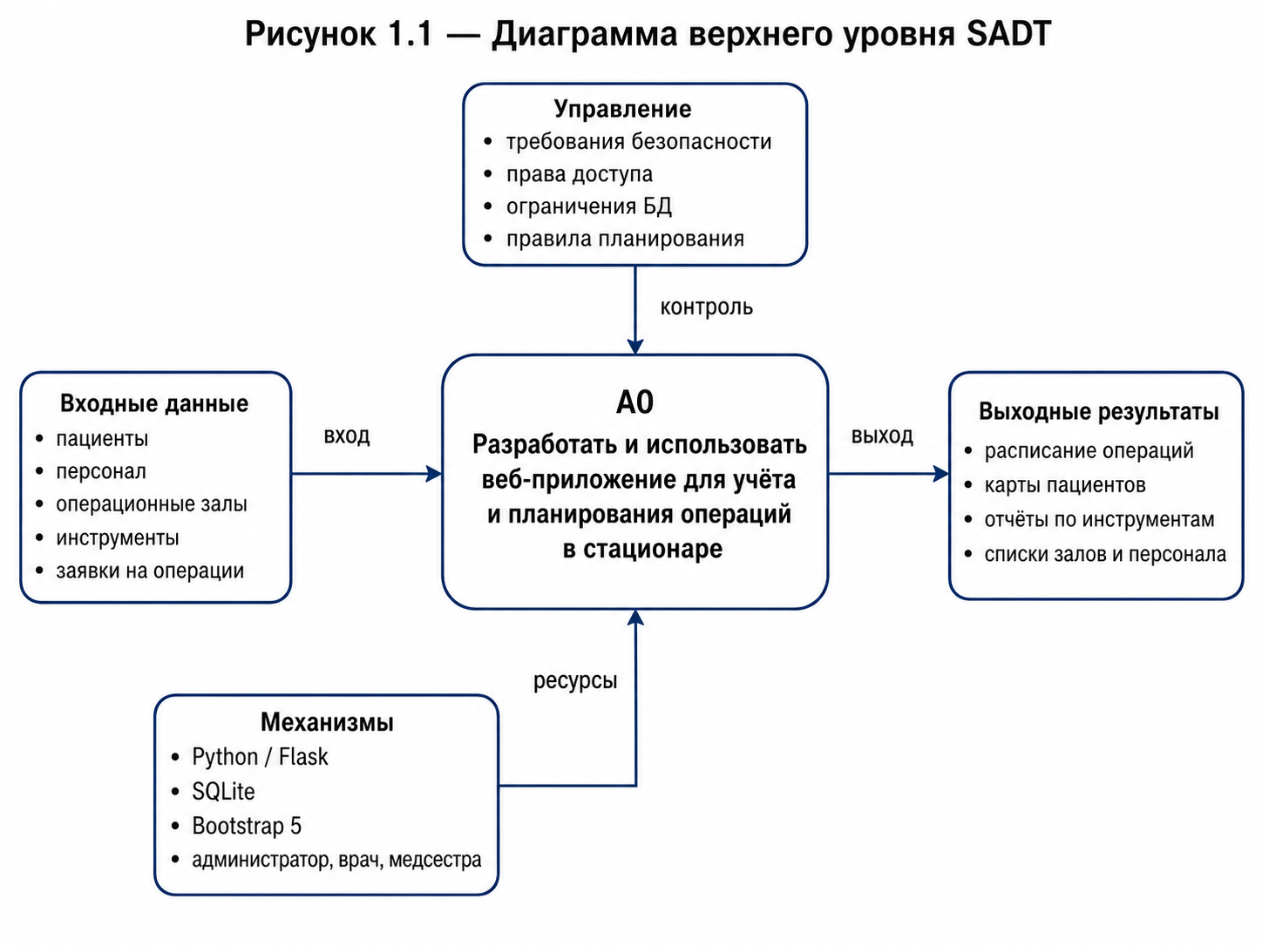

Рисунок 1.1 — Диаграмма верхнего уровня SADT
Из процессов, показанных в диаграмме верхнего уровня SADT, выделены следующие сущности:
- Операционные залы (Код зала, Название, Номер зала, Вместимость, Оборудование, Статус).
- Персонал (Код сотрудника, ФИО, Должность, Специализация, Телефон, Email, Статус).
- Пациенты (Код пациента, ФИО, Дата рождения, Пол, Диагноз, Телефон, Адрес, Дата поступления, Статус).
- Инструменты (Код инструмента, Наименование, Тип, Серийный номер, Количество, Дата стерилизации, Следующая стерилизация, Состояние, Код зала).
- Операции (Код операции, Код пациента, Код зала, Тип операции, Дата, Время, Длительность, Статус, Примечания).
- Персонал на операции (Код записи, Код операции, Код сотрудника, Роль).
- Карты пациентов (Код карты, Код пациента, Группа крови, Аллергии, Хронические заболевания, Предыдущие операции, Медикаменты, Примечания).

1.2.2 Обобщение диаграммы верхнего уровня
Обобщение диаграммы верхнего уровня представляет систему в целом, показывая основные функции и их взаимосвязи без углубления в детали. На данном уровне система «Стационар» рассматривается как единый блок, принимающий входные данные (информацию о пациентах, персонале, залах, инструментах и операциях) и генерирующий выходные результаты (расписания, карты пациентов, отчёты о состоянии инструментов).
Обобщение диаграммы верхнего уровня SADT показано на рисунке 1.2.

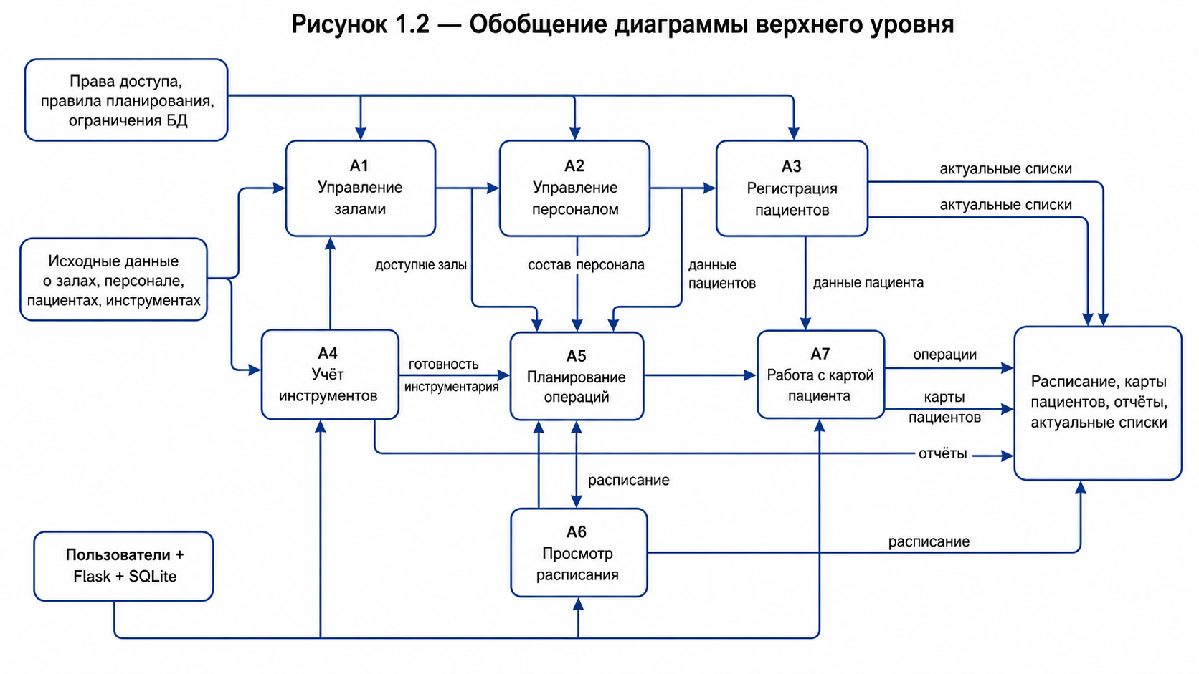

Рисунок 1.2 — Обобщение диаграммы верхнего уровня

1.3 Моделирование потоков данных

1.3.1 Диаграмма потоков данных
DFD (Data Flow Diagram) — это диаграмма потоков данных, которая показывает, как данные перемещаются в системе. Она фокусируется на потоках данных между процессами, хранилищами данных и внешними сущностями.
Диаграмма потоков данных используется для изображения системы документооборота в организации, отображения преобразования данных при движении от входа к выходу в системе в соответствии с рисунком 1.3.

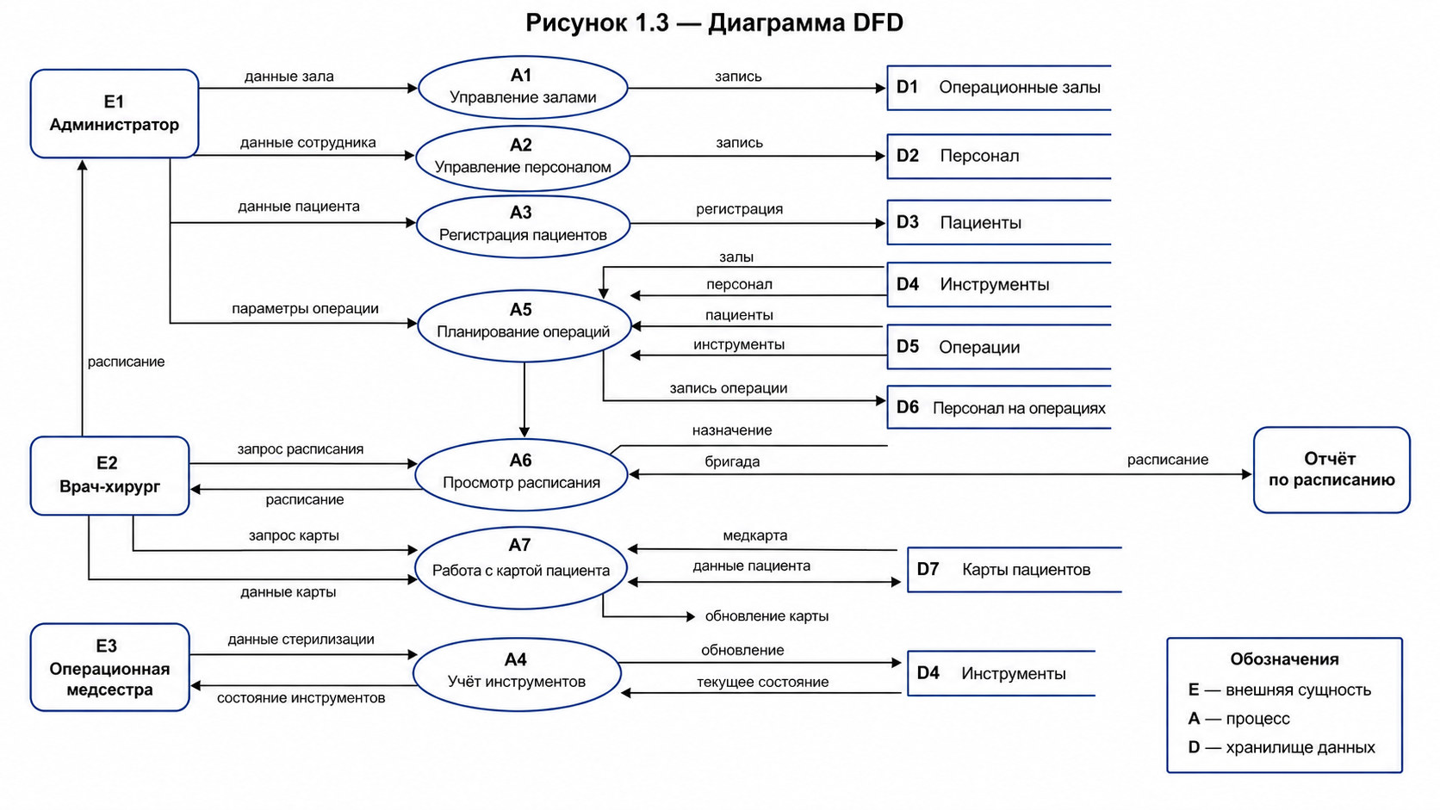

Рисунок 1.3 — Диаграмма DFD

1.3.2 Словарь требований
Внешние сущности.
Все внешние сущности имеют специфичное графическое представление на диаграмме, а также уникальное обозначение, начинающееся с символа E (Entity).
Сущности модели:
E1 — Администратор. Пользователь, ответственный за управление системой и её содержимым.
E2 — Врач-хирург. Пользователь, участвующий в проведении операций и работающий с картами пациентов.
E3 — Операционная медсестра. Пользователь, отвечающий за учёт и подготовку инструментария.
Хранилища данных.
Хранилище (накопитель) данных представляет собой абстрактное устройство для хранения информации с уникальным обозначением, начинающимся с символа D (Database).
Хранилища данных модели:
D1 — Хранилище «Операционные залы». Хранит сведения о залах (Код зала, Название, Номер зала, Вместимость, Оборудование, Статус).
D2 — Хранилище «Персонал». Хранит сведения о сотрудниках (Код сотрудника, ФИО, Должность, Специализация, Телефон, Email, Статус).
D3 — Хранилище «Пациенты». Хранит сведения о пациентах (Код пациента, ФИО, Дата рождения, Пол, Диагноз, Телефон, Адрес, Дата поступления, Статус).
D4 — Хранилище «Инструменты». Хранит сведения об инструментах (Код инструмента, Наименование, Тип, Серийный номер, Количество, Дата стерилизации, Следующая стерилизация, Состояние, Код зала).
D5 — Хранилище «Операции». Хранит данные о запланированных и проведённых операциях (Код операции, Код пациента, Код зала, Тип, Дата, Время, Длительность, Статус, Примечания).
D6 — Хранилище «Персонал на операциях». Хранит информацию о назначении персонала (Код записи, Код операции, Код сотрудника, Роль).
D7 — Хранилище «Карты пациентов». Хранит медицинские карты пациентов (Код карты, Код пациента, Группа крови, Аллергии, Хронические заболевания, Предыдущие операции, Медикаменты, Примечания).

1.3.3 Спецификация процессов
Спецификация процессов описывает алгоритм реализации функциональных блоков, представленных на диаграмме.
Процессы модели:
A1 — Управление залами. Администратор добавляет, редактирует и удаляет записи об операционных залах.
A2 — Управление персоналом. Администратор ведёт реестр медицинского персонала стационара.
A3 — Регистрация пациентов. Вводятся данные о поступающих пациентах; создаются медицинские карты.
A4 — Учёт инструментов. Медсестра обновляет данные о состоянии и стерилизации инструментов.
A5 — Планирование операций. Администратор или хирург создаёт запись об операции, привязывая пациента, зал и персонал.
A6 — Просмотр расписания. Пользователи получают актуальное расписание операций с фильтрацией по датам и залам.
A7 — Работа с картой пациента. Врач просматривает и обновляет медицинскую карту — аллергии, группу крови, хронические заболевания и принимаемые препараты.

1.4 Создание структуры входных и выходных документов

1.4.1 Структура входных документов
Входные документы содержат информацию, необходимую для начала работы над задачей или выполнения операции. Они включают данные, вводимые пользователем через формы веб-приложения.
Формы входных документов показаны на рисунках 1.4 — 1.12.
I1 — Данные операционного зала.
Название | Номер зала | Вместимость | Оборудование
Рисунок 1.4 — Данные операционного зала
I2 — Данные сотрудника.
ФИО | Должность | Специализация | Телефон | Email
Рисунок 1.5 — Данные сотрудника
I3 — Данные пациента.
ФИО | Дата рождения | Пол | Диагноз | Телефон | Адрес
Рисунок 1.6 — Данные пациента
I4 — Данные инструмента.
Наименование | Тип | Серийный № | Количество | Дата стерилизации | Состояние
Рисунок 1.7 — Данные инструмента
I5 — Данные операции.
IDПациента | IDЗала | Тип операции | Дата | Время | Длительность (мин)
Рисунок 1.8 — Данные операции
I6 — Данные медицинской карты пациента.
Группа крови | Аллергии | Хронические заболевания | Предыдущие операции | Медикаменты | Примечания
Рисунок 1.9 — Данные медицинской карты пациента

1.4.2 Структура выходных документов
Выходные документы фиксируют результаты работы системы. Они могут включать подтверждения операций, обновлённые списки и карточки пациентов.
Формы выходных документов показаны на рисунках 1.10 — 1.15.
O1 — Подтверждение добавления операционного зала.
Сообщение об успешном добавлении | IDЗала
Рисунок 1.10 — Подтверждение добавления зала
O2 — Список операционных залов.
IDЗала | Название | Номер зала | Вместимость | Оборудование
Рисунок 1.11 — Список операционных залов
O3 — Карта пациента с полной медицинской информацией.
ФИО | Группа крови | Аллергии | Хрон. заболевания | Медикаменты | Примечания
Рисунок 1.12 — Карта пациента
O4 — Расписание операций.
IDОперации | Пациент | Зал | Дата | Тип операции | Статус
Рисунок 1.13 — Расписание операций

1.4.3 Структура запросов пользователей
Структура запросов пользователей необходима для определения потребностей пользователей, что позволяет понять, какие данные и функции им нужны для выполнения задач.
Запрос 1. Список операций на указанную дату.
IDОперации | Пациент | Зал | Время начала
Рисунок 1.14 — Расписание на дату
Запрос 2. Инструменты с истекающим сроком стерилизации.
Наименование | Серийный № | Следующая стерилизация | Зал | Состояние
Рисунок 1.15 — Инструменты, требующие стерилизации

1.5 Диаграмма вариантов использования
Диаграмма вариантов использования — это инструмент в UML (Unified Modeling Language), который используется для визуализации и описания функциональности системы с точки зрения её пользователей. Эта диаграмма позволяет увидеть, как пользователи взаимодействуют с системой и какие действия (варианты использования) они могут выполнять. Диаграмма вариантов использования представлена на рисунке 1.16.

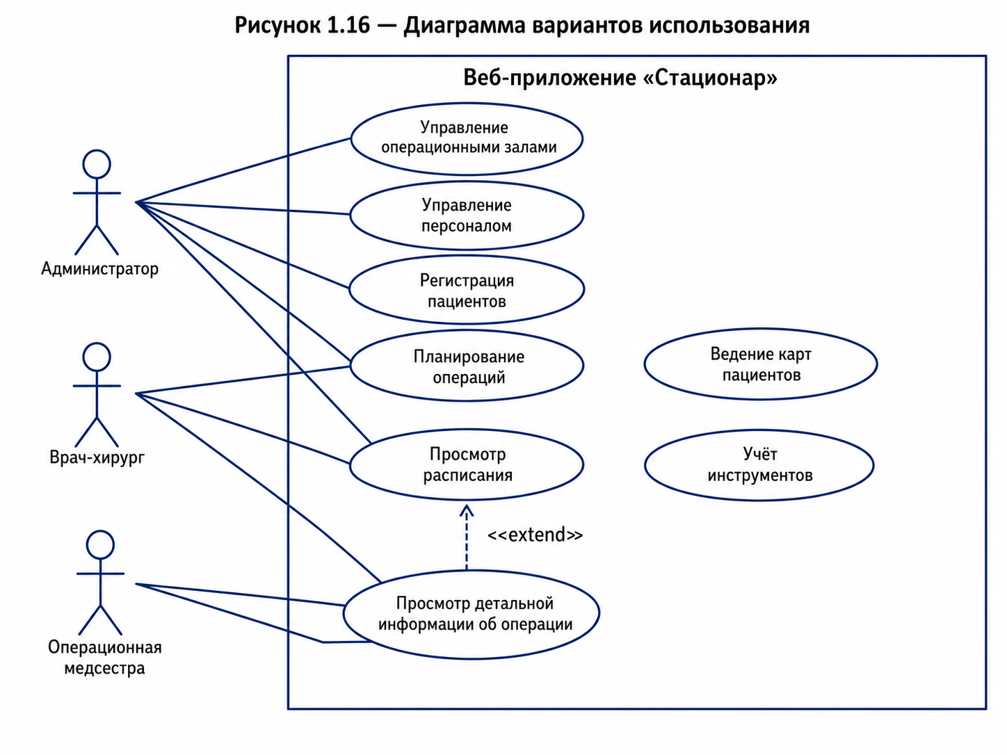

Рисунок 1.16 — Диаграмма вариантов использования
Рассмотрим процессы, происходящие в диаграмме вариантов использования.
1. Управление операционными залами: Администратор добавляет, редактирует и удаляет записи об операционных залах, указывая номер, вместимость, оснащение и статус.
2. Управление персоналом: Администратор ведёт реестр медицинского персонала — хирургов, анестезиологов, медсестёр и других специалистов.
3. Регистрация пациентов: Администратор регистрирует пациентов в системе, указывая персональные и медицинские данные.
4. Ведение карт пациентов: Врач-хирург просматривает и заполняет медицинскую карту — группу крови, аллергии, хронические заболевания, принимаемые препараты и историю операций.
5. Учёт инструментов: Операционная медсестра ведёт реестр хирургических инструментов, обновляет даты стерилизации и отмечает состояние каждого инструмента.
6. Планирование операций: Администратор создаёт запись об операции — привязывает пациента, выбирает операционный зал, назначает персонал и указывает дату и время.
7. Просмотр расписания: Все категории пользователей могут просматривать актуальное расписание операций с информацией о пациентах, залах и назначенном персонале.
8. Просмотр детальной информации об операции: Пользователи могут открыть карточку конкретной операции с полным списком назначенного персонала и его ролями.

2 ПРОЕКТИРОВАНИЕ И РАЗРАБОТКА ПРОГРАММНОГО ПРОДУКТА

2.1 Обоснование выбора программных средств реализации программного продукта
В ходе разработки программного продукта выбор программных средств осуществляется на основе анализа различных факторов: функциональных требований, удобства использования, возможностей интеграции, а также поддержки и развития технологий.
Для разработки веб-приложения «Стационар» были выбраны следующие программные средства.
Python 3 — язык программирования общего назначения с простым и читаемым синтаксисом. Python широко применяется в веб-разработке, обработке данных и автоматизации. Богатая стандартная библиотека и активное сообщество делают его оптимальным выбором для быстрой разработки прикладных систем. В данном проекте Python используется как основной язык серверной логики.
Flask 3.0.3 — лёгкий веб-фреймворк для Python, построенный на принципах минимализма и расширяемости. Flask не навязывает архитектурных решений, что обеспечивает гибкость при проектировании. Фреймворк предоставляет маршрутизацию HTTP-запросов, систему шаблонов Jinja2 и механизм flash-сообщений для уведомлений пользователя. Благодаря простоте развёртывания Flask является стандартом для небольших и средних веб-приложений.
SQLite — встроенная реляционная база данных, не требующая отдельного сервера. Вся база данных хранится в одном файле (hospital.db), что упрощает развёртывание и резервное копирование. SQLite полностью поддерживает язык SQL, включая внешние ключи, транзакции и хранимые процедуры. Для данного проекта SQLite является оптимальным решением, поскольку система предназначена для использования в рамках одного медицинского учреждения без необходимости в высоконагруженной многопользовательской СУБД.
Bootstrap 5.3 — CSS-фреймворк с открытым исходным кодом для разработки адаптивных веб-интерфейсов. Bootstrap предоставляет готовые компоненты: навигацию, таблицы, формы, кнопки, карточки и модальные окна. Применение сетки Bootstrap (grid system) обеспечивает корректное отображение интерфейса на устройствах с различными разрешениями экрана.
Bootstrap Icons 1.10 — библиотека векторных иконок, интегрированная с Bootstrap. Используется для визуального улучшения навигационного меню и кнопок управления.
HTML5 / CSS3 — стандартные технологии разметки и стилизации веб-страниц. В приложении используется система шаблонов Jinja2, позволяющая динамически генерировать HTML-страницы на основе данных из базы данных.
Visual Studio Code — лёгкая и многофункциональная среда разработки с поддержкой Python, Jinja2, CSS и HTML. Расширения для Flask и SQLite позволяют эффективно вести разработку и отладку приложения.

2.2 Проектирование и создание базы данных

2.2.1 Разработка концептуальной модели предметной области
Концептуальная модель предметной области представляет собой абстрактное представление системы, фокусирующееся на том, какие сущности существуют в системе и как они взаимодействуют. Она служит основой для проектирования и построения базы данных.
Концептуальная модель представлена на рисунке 2.1.

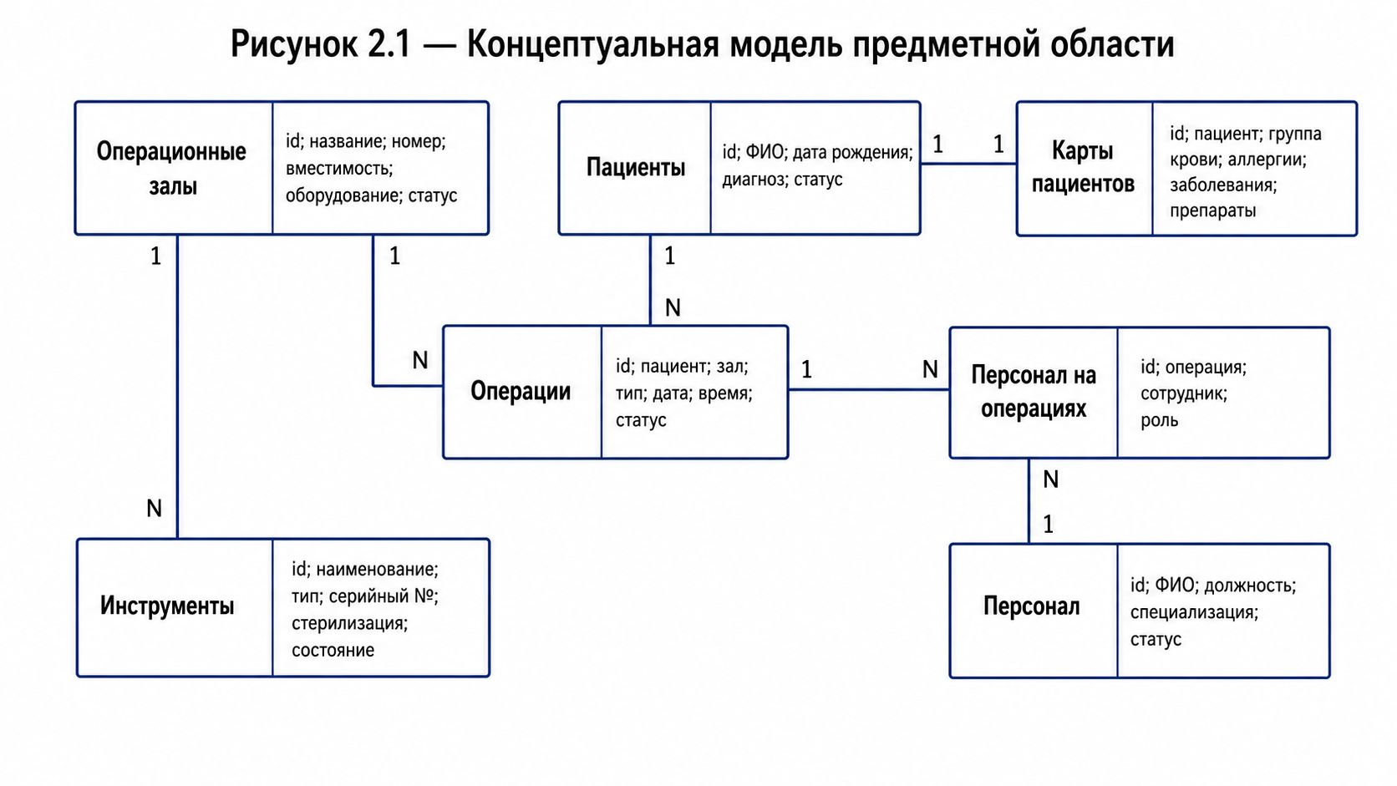

Рисунок 2.1 — Концептуальная модель предметной области
Сущности — это объекты или понятия, имеющие значение для предметной области. Первичный ключ обозначается как PK (Primary Key), внешний ключ — FK (Foreign Key).
В концептуальной модели представлены следующие сущности:
- Операционные залы (PK: id, Название, Номер зала, Вместимость, Оборудование, Статус).
- Персонал (PK: id, ФИО, Должность, Специализация, Телефон, Email, Статус).
- Пациенты (PK: id, ФИО, Дата рождения, Пол, Диагноз, Телефон, Адрес, Дата поступления, Статус).
- Инструменты (PK: id, Наименование, Тип, Серийный номер, Количество, Дата стерилизации, Следующая стерилизация, Состояние, FK: id зала).
- Операции (PK: id, FK: id пациента, FK: id зала, Тип операции, Дата, Время, Длительность, Статус, Примечания).
- Персонал на операциях (PK: id, FK: id операции, FK: id сотрудника, Роль).
- Карты пациентов (PK: id, FK: id пациента, Группа крови, Аллергии, Хронические заболевания, Предыдущие операции, Медикаменты, Примечания, Дата создания).
Рассмотрим сущности и их взаимосвязи.
Операционные залы. Хранят информацию о залах для проведения операций. Каждый зал имеет уникальный номер. Один зал может быть связан с множеством инструментов и множеством операций (1:N).
Персонал. Содержит данные о медицинском персонале стационара. Один сотрудник может участвовать в нескольких операциях (1:N через таблицу operation_staff).
Пациенты. Хранят информацию о поступивших пациентах. Один пациент может иметь только одну медицинскую карту (1:1) и быть участником нескольких операций (1:N).
Инструменты. Хранят данные о хирургических инструментах. Каждый инструмент привязан к конкретному залу (N:1).
Операции. Содержат данные о запланированных и проведённых операциях. Каждая операция связана с одним пациентом, одним залом и множеством сотрудников через связующую таблицу.
Персонал на операциях. Связующая таблица, реализующая связь многие-ко-многим между операциями и персоналом. Содержит роль каждого сотрудника в конкретной операции.
Карты пациентов. Расширенная медицинская информация о пациенте. Связь с таблицей пациентов — один к одному (UNIQUE по patient_id).
Далее на основе концептуальной модели строится ER-диаграмма. ER-диаграмма, или диаграмма «сущность — связь», представляет собой визуальный инструмент для моделирования структуры данных. ER-диаграмма показана на рисунке 2.2.

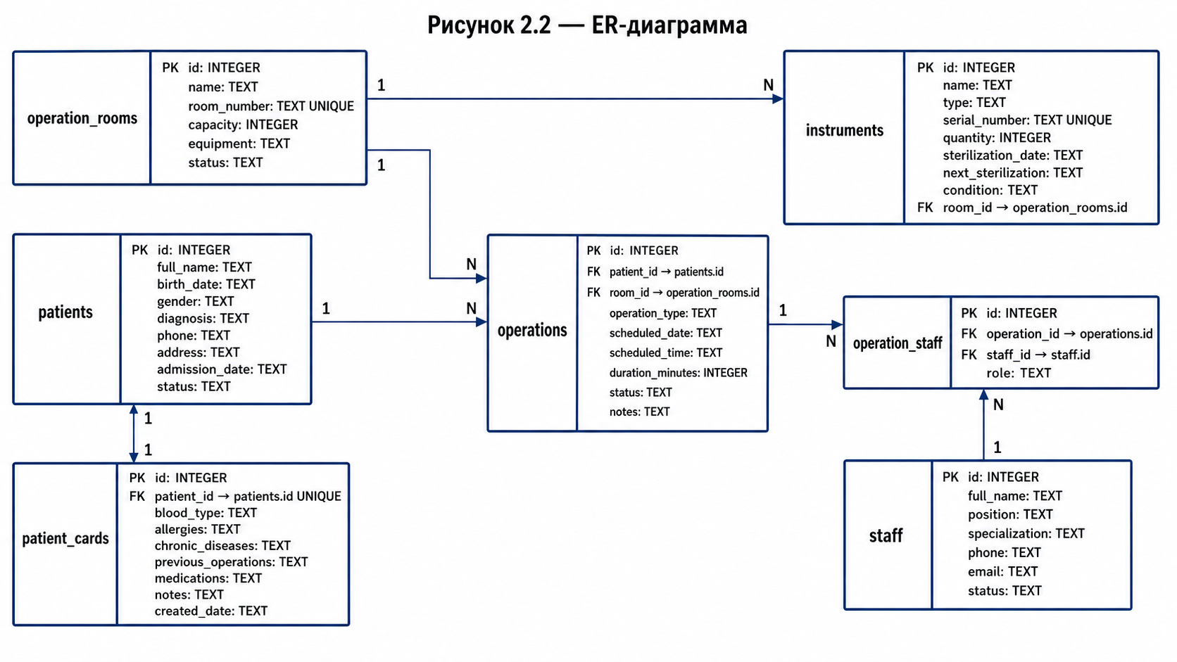

Рисунок 2.2 — ER-диаграмма

2.2.2 Выбор архитектуры программно-технологической реализации и используемой СУБД
Веб-приложение построено на основе клиент-серверной архитектуры, являющейся одним из наиболее распространённых подходов при разработке информационных систем.
Клиент — браузер пользователя, отображающий HTML-страницы, генерируемые Flask на основе шаблонов Jinja2. Клиент формирует HTTP-запросы (GET для получения данных, POST для отправки форм) и отображает ответы сервера.
Сервер — приложение на Python/Flask, которое обрабатывает запросы, выполняет бизнес-логику, взаимодействует с базой данных SQLite и формирует HTML-ответы. Сервер запускается командой python app.py и прослушивает порт 5000.
В качестве СУБД выбрана SQLite. Преимущества данного выбора:
- отсутствие необходимости в отдельном сервере базы данных;
- хранение всей БД в одном файле — удобство резервного копирования;
- полная поддержка SQL и внешних ключей;
- встроенная поддержка в стандартной библиотеке Python (модуль sqlite3).
Подключение к базе данных в приложении реализовано через функцию get_db(), возвращающую объект соединения с установленным row_factory = sqlite3.Row, что обеспечивает доступ к полям результата по именам столбцов.

2.2.3 Логическое проектирование базы данных
Логическое проектирование включает создание таблиц базы данных с описанием типов данных полей. Описание структуры таблиц показано в таблицах 1 — 7.
Таблица 1 — operation_rooms (Операционные залы)
Атрибут | Тип данных | Ограничения | Ключ
id | INTEGER | NOT NULL, AUTOINCREMENT | PRIMARY KEY
name | TEXT | NOT NULL | —
room_number | TEXT | NOT NULL, UNIQUE | —
capacity | INTEGER | NOT NULL | —
equipment | TEXT | — | —
status | TEXT | DEFAULT 'active' | —

Таблица 2 — staff (Персонал)
Атрибут | Тип данных | Ограничения | Ключ
id | INTEGER | NOT NULL, AUTOINCREMENT | PRIMARY KEY
full_name | TEXT | NOT NULL | —
position | TEXT | NOT NULL | —
specialization | TEXT | — | —
phone | TEXT | — | —
email | TEXT | — | —
status | TEXT | DEFAULT 'active' | —

Таблица 3 — patients (Пациенты)
Атрибут | Тип данных | Ограничения | Ключ
id | INTEGER | NOT NULL, AUTOINCREMENT | PRIMARY KEY
full_name | TEXT | NOT NULL | —
birth_date | TEXT | — | —
gender | TEXT | — | —
diagnosis | TEXT | — | —
phone | TEXT | — | —
address | TEXT | — | —
admission_date | TEXT | — | —
status | TEXT | DEFAULT 'active' | —

Таблица 4 — instruments (Инструменты)
Атрибут | Тип данных | Ограничения | Ключ
id | INTEGER | NOT NULL, AUTOINCREMENT | PRIMARY KEY
name | TEXT | NOT NULL | —
type | TEXT | — | —
serial_number | TEXT | UNIQUE | —
quantity | INTEGER | DEFAULT 1 | —
sterilization_date | TEXT | — | —
next_sterilization | TEXT | — | —
condition | TEXT | DEFAULT 'good' | —
room_id | INTEGER | — | FOREIGN KEY → operation_rooms(id)

Таблица 5 — operations (Операции)
Атрибут | Тип данных | Ограничения | Ключ
id | INTEGER | NOT NULL, AUTOINCREMENT | PRIMARY KEY
patient_id | INTEGER | NOT NULL | FOREIGN KEY → patients(id)
room_id | INTEGER | NOT NULL | FOREIGN KEY → operation_rooms(id)
operation_type | TEXT | NOT NULL | —
scheduled_date | TEXT | NOT NULL | —
scheduled_time | TEXT | NOT NULL | —
duration_minutes | INTEGER | — | —
status | TEXT | DEFAULT 'scheduled' | —
notes | TEXT | — | —

Таблица 6 — operation_staff (Персонал на операциях)
Атрибут | Тип данных | Ограничения | Ключ
id | INTEGER | NOT NULL, AUTOINCREMENT | PRIMARY KEY
operation_id | INTEGER | NOT NULL | FOREIGN KEY → operations(id)
staff_id | INTEGER | NOT NULL | FOREIGN KEY → staff(id)
role | TEXT | — | —

Таблица 7 — patient_cards (Карты пациентов)
Атрибут | Тип данных | Ограничения | Ключ
id | INTEGER | NOT NULL, AUTOINCREMENT | PRIMARY KEY
patient_id | INTEGER | NOT NULL, UNIQUE | FOREIGN KEY → patients(id)
blood_type | TEXT | — | —
allergies | TEXT | — | —
chronic_diseases | TEXT | — | —
previous_operations | TEXT | — | —
medications | TEXT | — | —
notes | TEXT | — | —
created_date | TEXT | — | —

2.2.4 Проектирование обрабатываемых транзакций
Транзакции в веб-приложении «Стационар» представляют собой атомарные операции изменения данных, выполняемые при обработке POST-запросов.
Перечень транзакций и их назначение.
Т1. Добавление операционного зала. Вставка новой записи в таблицу operation_rooms. Выполняется при корректном заполнении формы добавления зала; при нарушении уникальности номера зала транзакция отклоняется с сообщением об ошибке.
Т2. Обновление данных зала. Обновление записи в таблице operation_rooms по идентификатору. Все поля (название, номер, вместимость, оборудование, статус) обновляются одновременно.
Т3. Добавление сотрудника. Вставка новой записи в таблицу staff. Проверяется полнота заполнения обязательных полей.
Т4. Регистрация пациента. Вставка новой записи в таблицу patients. Дата поступления фиксируется при создании записи.
Т5. Создание/обновление карты пациента. Условная транзакция: если карта для данного пациента уже существует — выполняется UPDATE, если нет — INSERT. Реализуется проверкой наличия записи в таблице patient_cards по patient_id.
Т6. Планирование операции. Вставка записи в таблицу operations и набора записей в таблицу operation_staff. Операция выполняется в рамках единого обработчика; в случае ошибки ни одна из записей не сохраняется.
Т7. Обновление расписания операции. Обновление записи в таблице operations с предварительным удалением всех записей о персонале (DELETE FROM operation_staff WHERE operation_id=?) и последующей повторной вставкой актуального состава.
Т8. Удаление операции. Каскадное удаление: сначала удаляются все записи о персонале из operation_staff, затем — сама операция из operations.
Т9. Добавление инструмента. Вставка записи в таблицу instruments с проверкой уникальности серийного номера.
Т10. Обновление состояния инструмента. Обновление полей состояния (condition), дат стерилизации и привязки к залу для конкретного инструмента.

2.2.5 Создание базы данных
Рассмотрим создание базы данных с помощью языка SQL в рамках функции инициализации init_db().
Создание таблицы операционных залов:
CREATE TABLE IF NOT EXISTS operation_rooms (
id INTEGER PRIMARY KEY AUTOINCREMENT,
name TEXT NOT NULL,
room_number TEXT NOT NULL UNIQUE,
capacity INTEGER NOT NULL,
equipment TEXT,
status TEXT DEFAULT 'active'
);

Остальные команды для создания таблиц показаны в приложении А.
На рисунке 2.3 в обозревателе баз данных представлен перечень таблиц базы данных hospital.db.

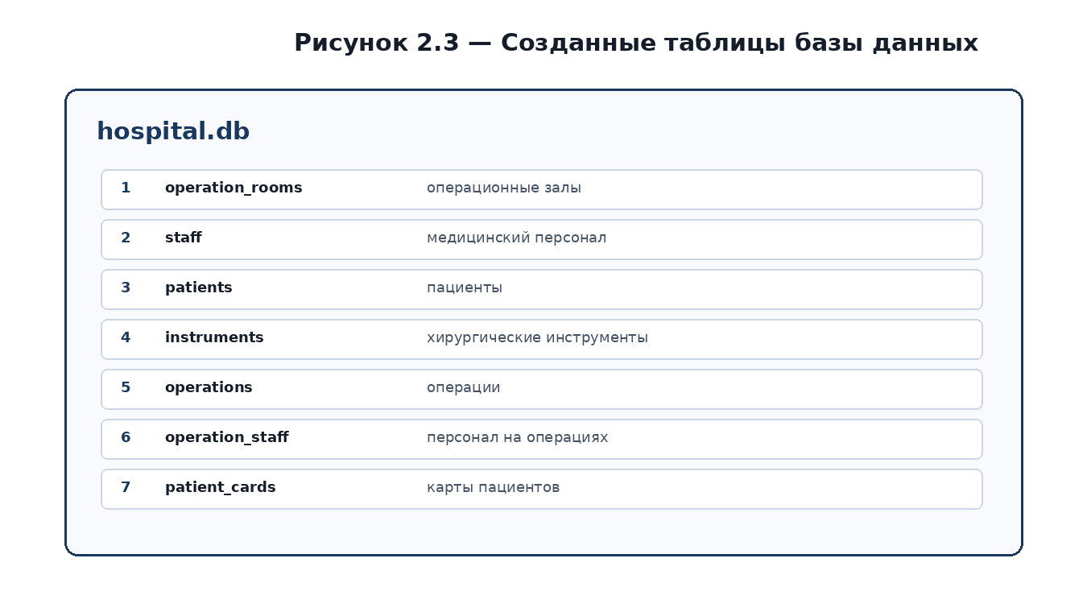

Рисунок 2.3 — Созданные таблицы базы данных
При создании базы данных используются следующие типы данных SQLite:
- INTEGER. Целое число. Используется для идентификаторов и числовых значений (вместимость, количество инструментов, длительность операции).
- TEXT. Текстовая строка. Применяется для хранения имён, описаний, дат в формате ISO 8601, адресов и прочих строковых данных.
Рассмотрим добавление тестовых данных в таблицы на языке SQL на примере таблицы «Операционные залы»:
INSERT INTO operation_rooms (name, room_number, capacity, equipment, status)
VALUES ('Операционная №1', 'OR-01', 8, 'Лапароскоп, ЭКГ, Дефибриллятор', 'active');
INSERT INTO operation_rooms (name, room_number, capacity, equipment, status)
VALUES ('Операционная №2', 'OR-02', 6, 'Эндоскоп, Рентген, ИВЛ', 'active');
INSERT INTO operation_rooms (name, room_number, capacity, equipment, status)
VALUES ('Операционная №3', 'OR-03', 10, 'Нейрохирургический комплекс', 'active');

Добавленные данные в таблицу operation_rooms показаны на рисунке 2.4.

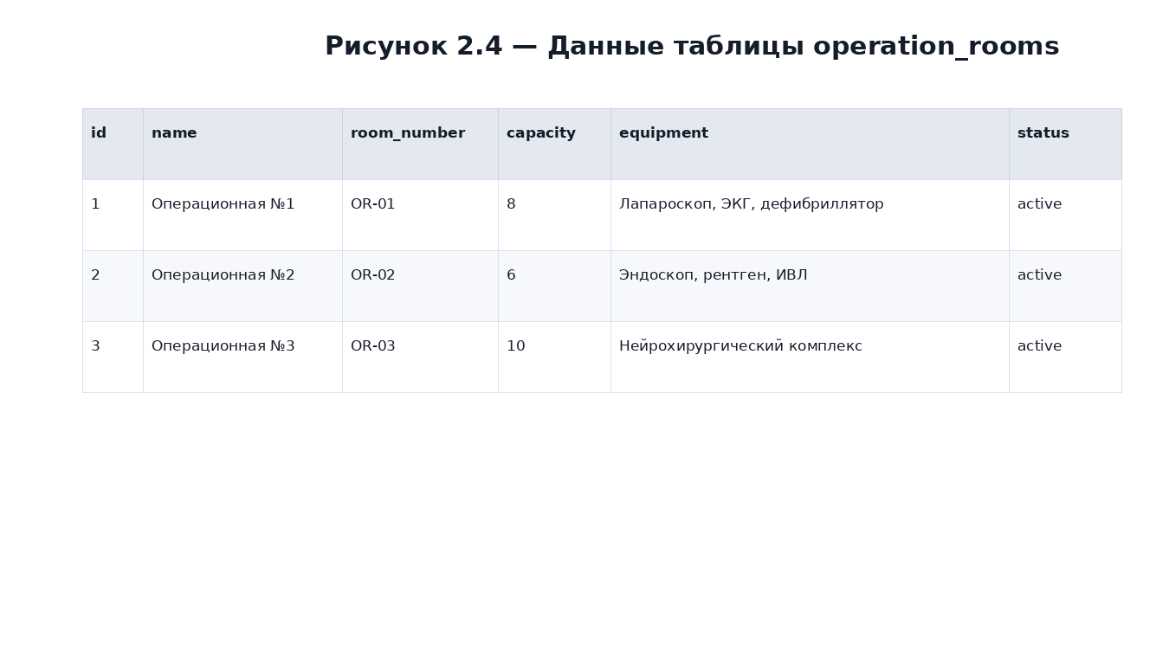

Рисунок 2.4 — Данные таблицы Операционные залы

2.3 Разработка клиентского программного обеспечения

2.3.1 Маршруты и запросы
В приложении на Flask бизнес-логика реализована через маршруты — функции-обработчики, привязанные к URL-адресам с помощью декоратора @app.route. Рассмотрим ключевые запросы к базе данных.
Запрос 1. Получение статистики для главной страницы (количество пациентов, сотрудников, операций на сегодня):
stats = {
'patients': conn.execute(
"SELECT COUNT(*) FROM patients WHERE status='active'").fetchone()[0],
'operations_today': conn.execute(
"SELECT COUNT(*) FROM operations WHERE scheduled_date=? AND status='scheduled'",
(datetime.now().strftime('%Y-%m-%d'),)).fetchone()[0],
'instruments': conn.execute(
"SELECT COUNT(*) FROM instruments").fetchone()[0],
}

Результат запроса показан на рисунке 2.5.

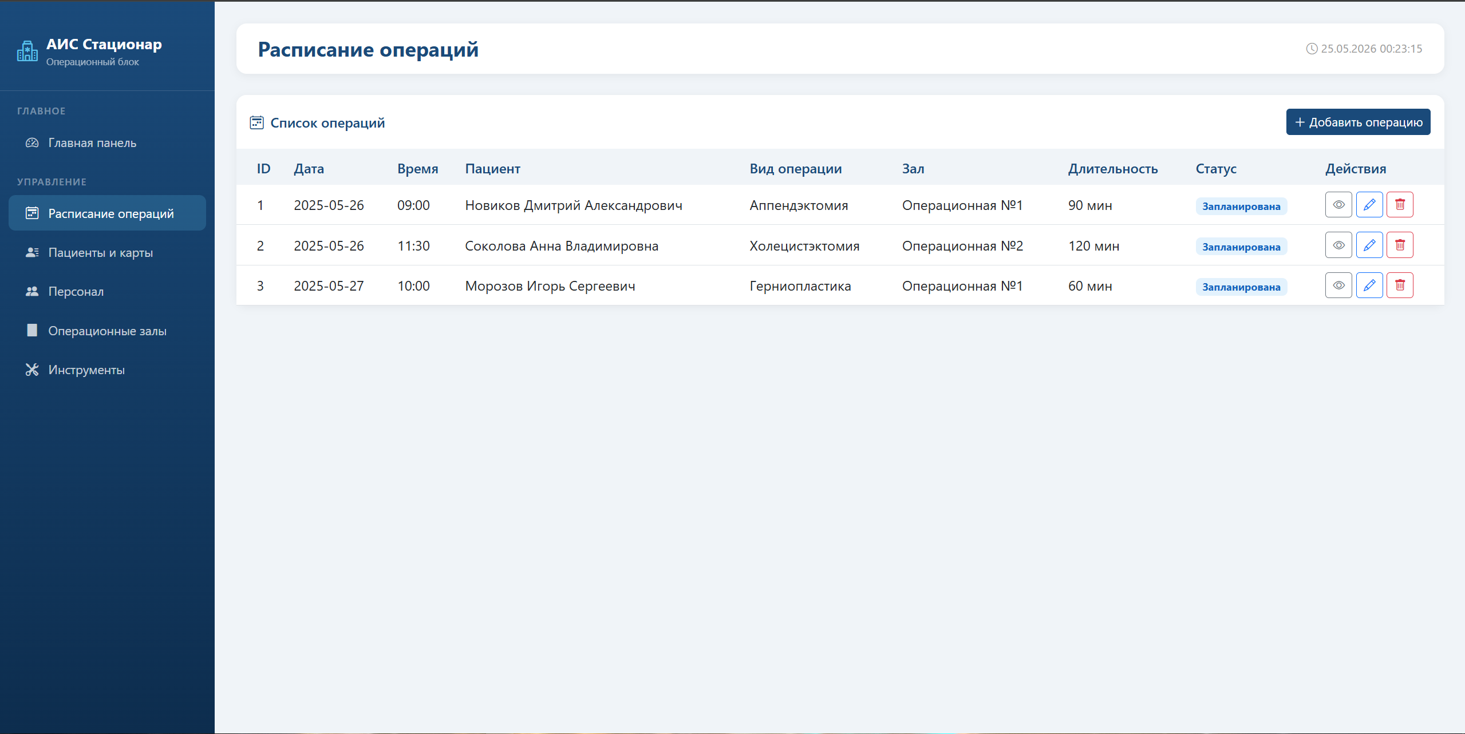

Рисунок 2.5 — Главная страница со статистикой
Запрос 2. Получение расписания предстоящих операций с JOIN по связанным таблицам:
upcoming = conn.execute('''
SELECT o.*, p.full_name as patient_name, r.name as room_name
FROM operations o
JOIN patients p ON o.patient_id = p.id
JOIN operation_rooms r ON o.room_id = r.id
WHERE o.status = 'scheduled'
ORDER BY o.scheduled_date, o.scheduled_time
LIMIT 5
''').fetchall()

Результат запроса показан на рисунке 2.6.



Рисунок 2.6 — Список предстоящих операций
Запрос 3. Получение списка инструментов с указанием зала (LEFT JOIN — инструмент может не быть привязан к залу):
instruments_list = conn.execute('''
SELECT i.*, r.name as room_name
FROM instruments i
LEFT JOIN operation_rooms r ON i.room_id = r.id
''').fetchall()

Результат запроса показан на рисунке 2.7.

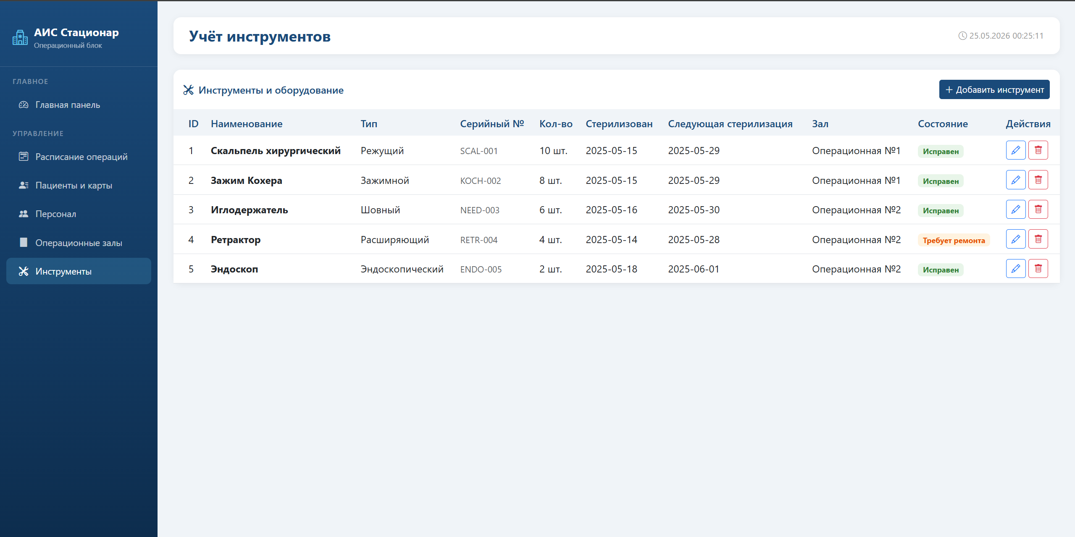

Рисунок 2.7 — Список инструментов
Запрос 4. Получение детальной информации об операции с составом персонала:
op_staff = conn.execute('''
SELECT os.*, s.full_name, s.position
FROM operation_staff os
JOIN staff s ON os.staff_id = s.id
WHERE os.operation_id=?
''', (id,)).fetchall()

Остальные запросы к БД показаны в приложении Б.

2.3.2 Маршруты Flask
Рассмотрим реализацию маршрутов для основных модулей приложения.
Маршруты для операционных залов:
@app.route('/rooms')
def rooms():
conn = get_db()
rooms = conn.execute("SELECT * FROM operation_rooms").fetchall()
conn.close()
return render_template('rooms.html', rooms=rooms)

@app.route('/rooms/add', methods=['GET', 'POST'])
def add_room():
if request.method == 'POST':
conn = get_db()
try:
conn.execute("INSERT INTO operation_rooms (name, room_number,
capacity, equipment, status) VALUES (?,?,?,?,?)",
(request.form['name'], request.form['room_number'],
request.form['capacity'], request.form['equipment'],
request.form['status']))
conn.commit()
flash('Операционный зал успешно добавлен!', 'success')
except sqlite3.IntegrityError:
flash('Номер зала уже существует!', 'danger')
finally:
conn.close()
return redirect(url_for('rooms'))
return render_template('room_form.html', room=None, action='Добавить')

Маршрут добавления карты пациента (условная вставка/обновление):
@app.route('/patients/card/<int:patient_id>', methods=['GET', 'POST'])
def patient_card(patient_id):
conn = get_db()
patient = conn.execute("SELECT * FROM patients WHERE id=?",
(patient_id,)).fetchone()
card = conn.execute("SELECT * FROM patient_cards WHERE patient_id=?",
(patient_id,)).fetchone()
if request.method == 'POST':
if card:
conn.execute("UPDATE patient_cards SET blood_type=?,
allergies=?, chronic_diseases=?, previous_operations=?,
medications=?, notes=? WHERE patient_id=?", (...))
else:
conn.execute("INSERT INTO patient_cards (...) VALUES (...)", (...))
conn.commit()
flash('Карта пациента сохранена!', 'success')

Маршруты для остальных модулей (staff, patients, instruments, operations) показаны в приложении Б.

2.3.3 Структурная схема прикладного программного обеспечения
Структура веб-приложения «Стационар» организована по принципу MVC (Model — View — Controller), где:
- Model — SQLite база данных и функции работы с ней (get_db, init_db);
- View — HTML-шаблоны Jinja2 (папка templates/);
- Controller — маршруты Flask в файле app.py.
Компоненты шаблонов веб-приложения представлены в таблице 8.
Таблица 8 — Шаблоны веб-приложения
Шаблон | Назначение
base.html | Базовый шаблон с навигационным меню и общей структурой страницы
index.html | Главная страница с панелью статистики и предстоящими операциями
rooms.html | Список операционных залов с кнопками управления
room_form.html | Форма добавления/редактирования зала
staff.html | Список медицинского персонала
staff_form.html | Форма добавления/редактирования сотрудника
patients.html | Список пациентов стационара
patient_form.html | Форма добавления/редактирования пациента
patient_card.html | Медицинская карта пациента
instruments.html | Реестр хирургических инструментов
instrument_form.html | Форма добавления/редактирования инструмента
operations.html | Расписание операций
operation_form.html | Форма планирования операции с выбором персонала
operation_detail.html | Детальная карточка операции с составом бригады

Навигационное меню в базовом шаблоне base.html содержит разделы: «Главная», «Операционные залы», «Персонал», «Пациенты», «Инструменты», «Расписание операций». Меню реализовано с помощью боковой панели (sidebar) с градиентным фоном.
Результат создания дизайна главной страницы показан на рисунке 2.8.

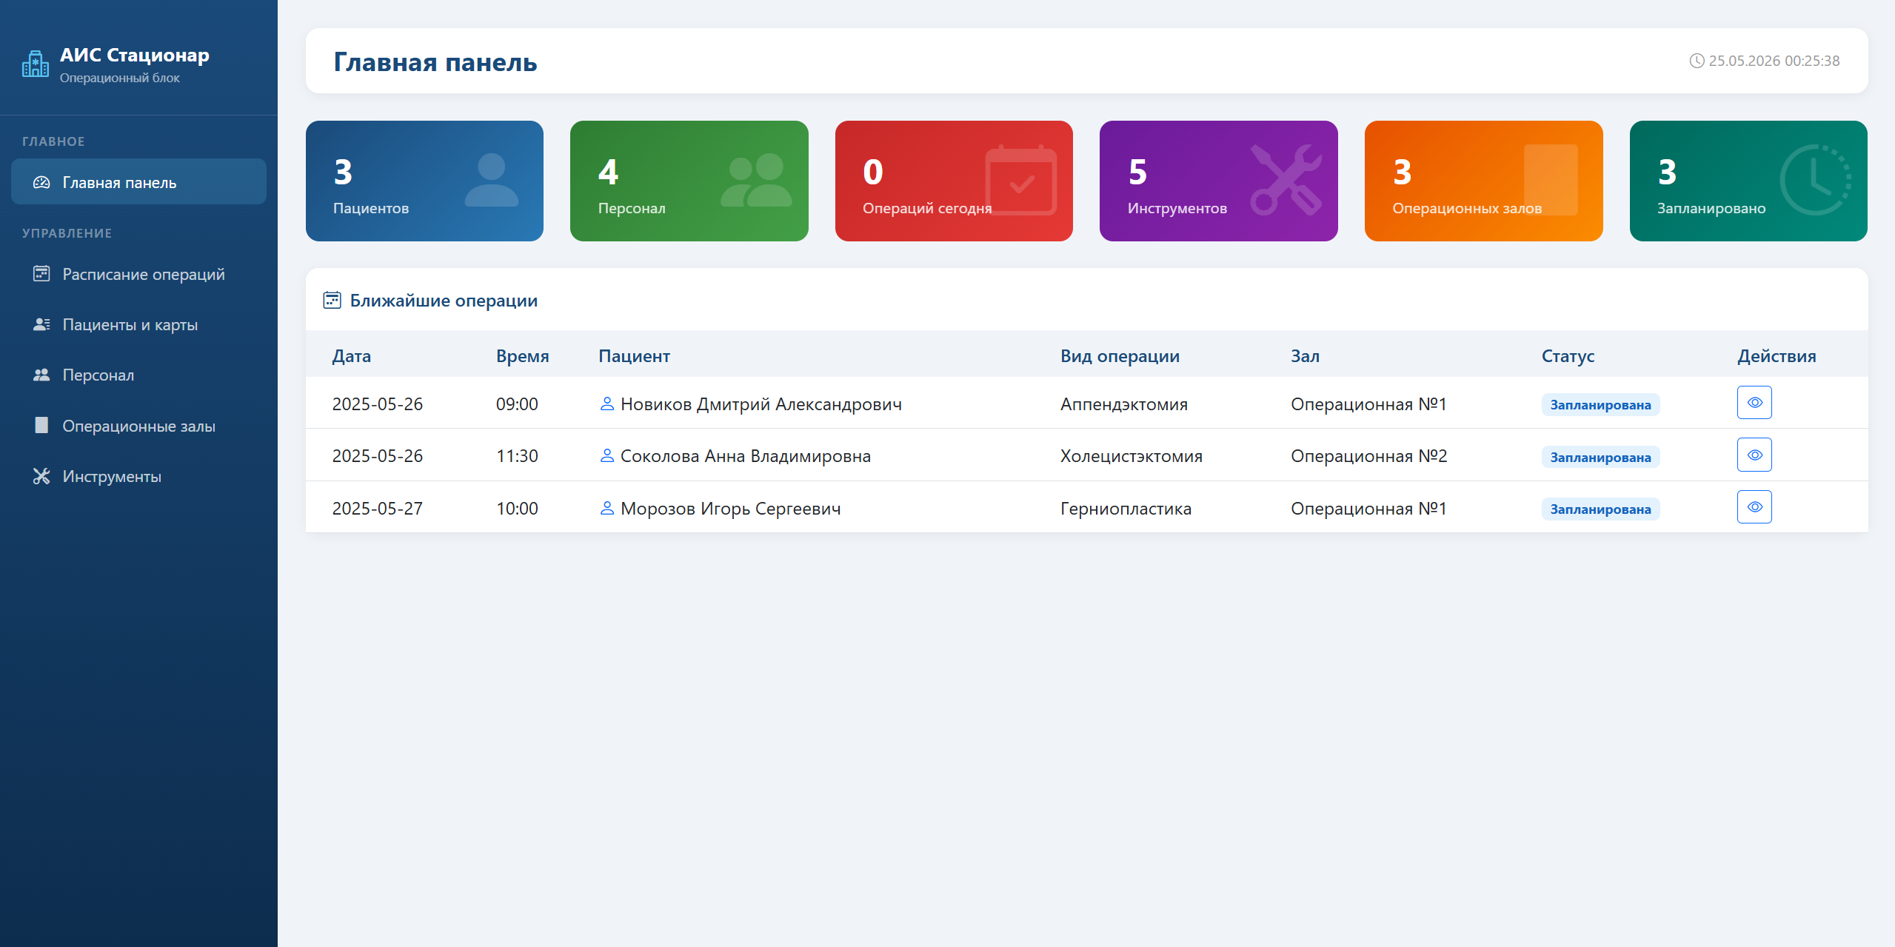

Рисунок 2.8 — Главная страница (index.html)
Создаём страницу расписания операций (operations.html). Результат показан на рисунке 2.9.

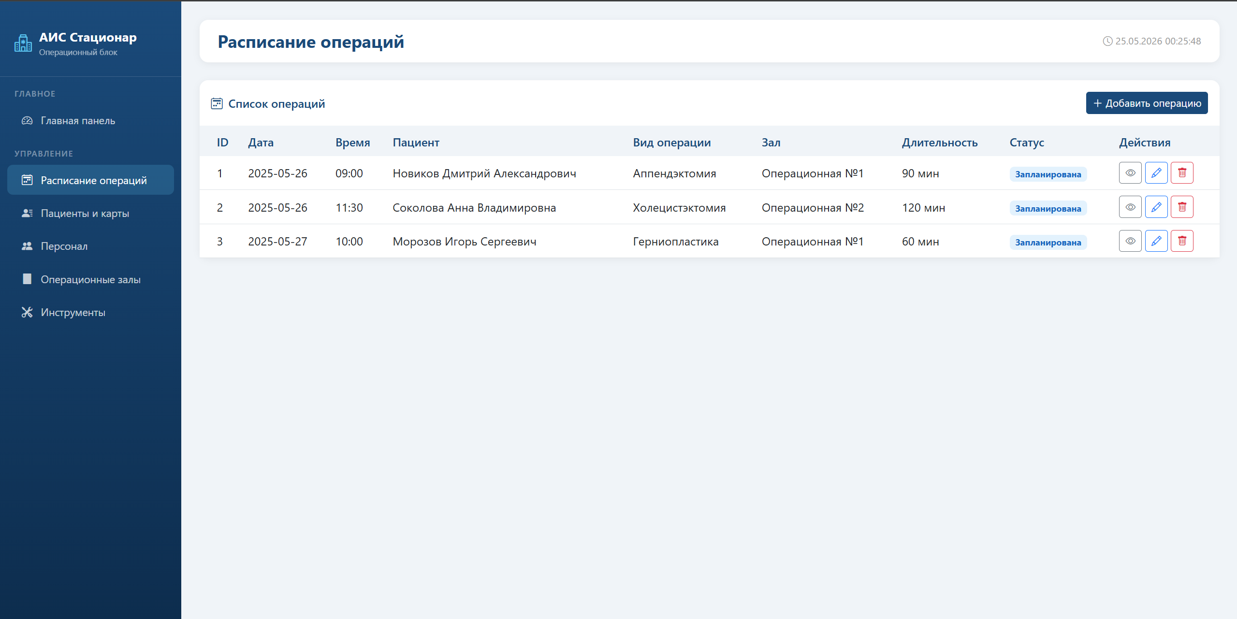

Рисунок 2.9 — Расписание операций (operations.html)
Форма планирования операции с динамическим добавлением персонала (operation_form.html) показана на рисунке 2.10.

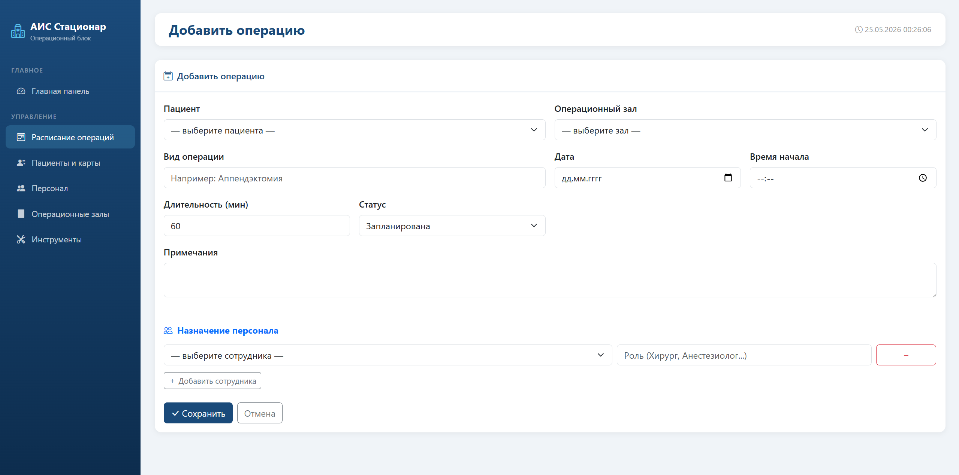

Рисунок 2.10 — Форма планирования операции
Страница реестра инструментов с отображением даты стерилизации и состояния (instruments.html) показана на рисунке 2.11.

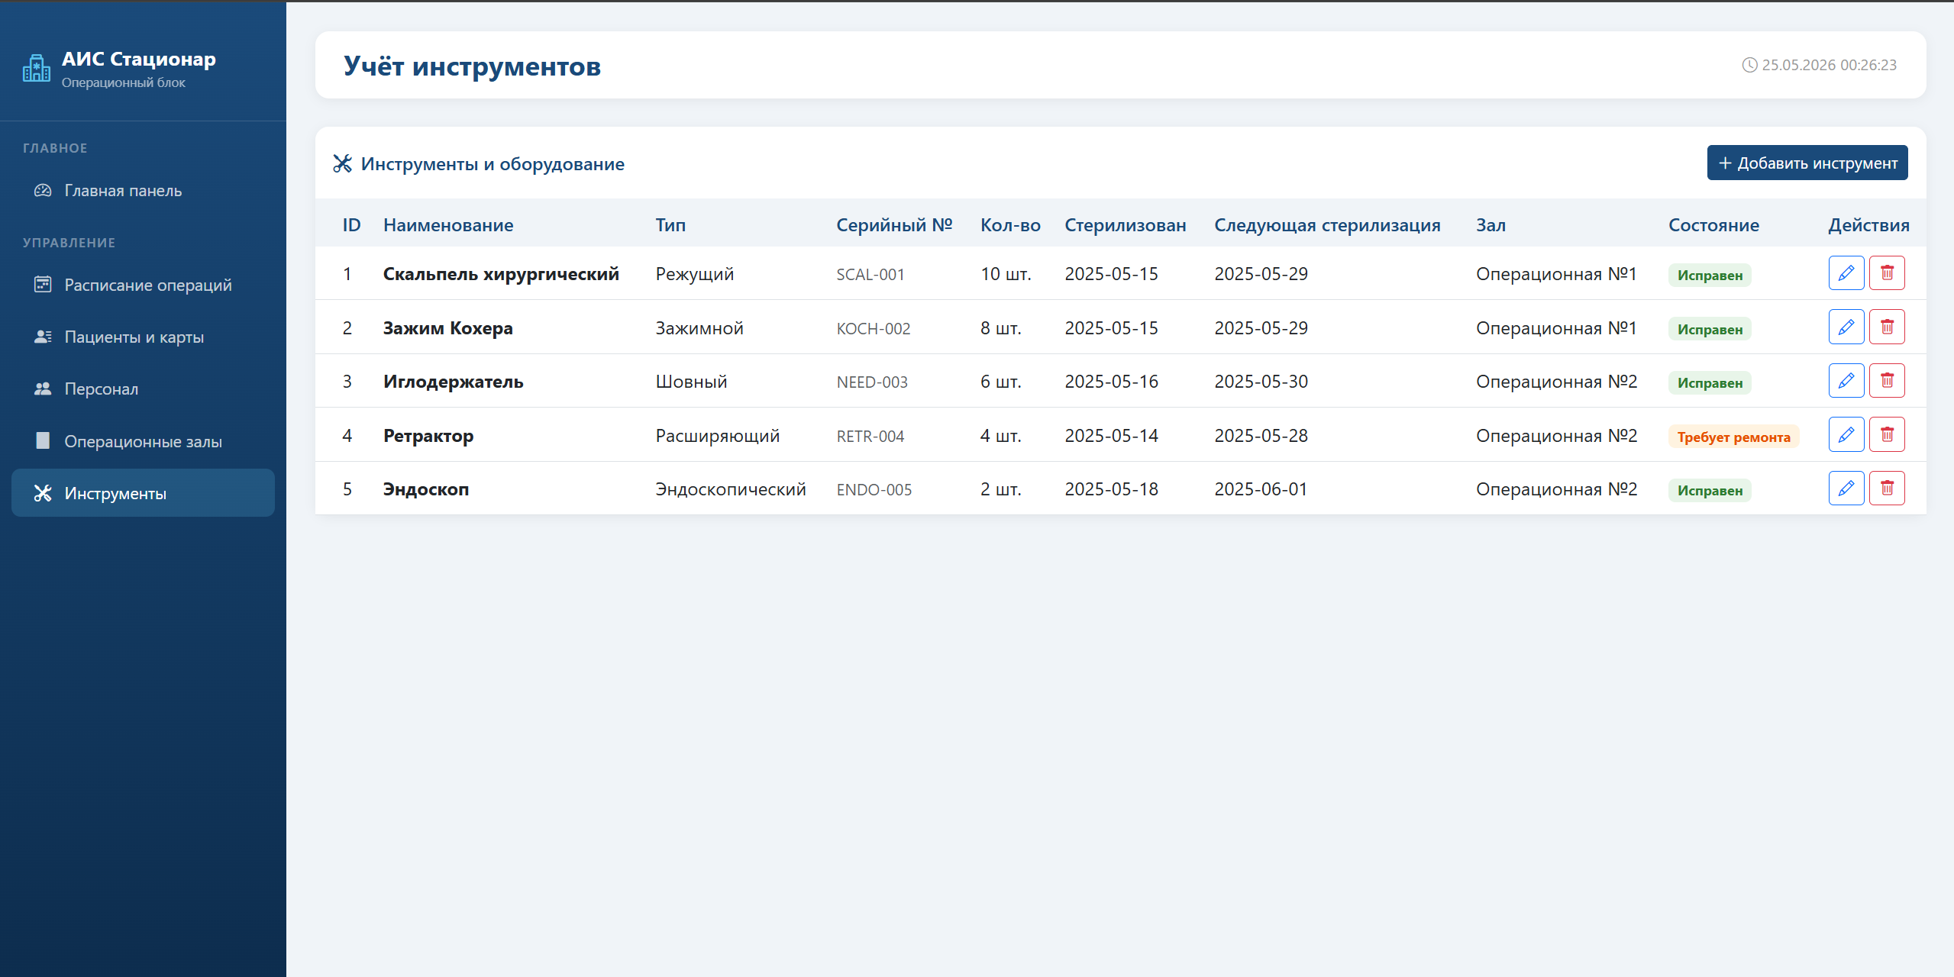

Рисунок 2.11 — Реестр инструментов
Медицинская карта пациента (patient_card.html) показана на рисунке 2.12.

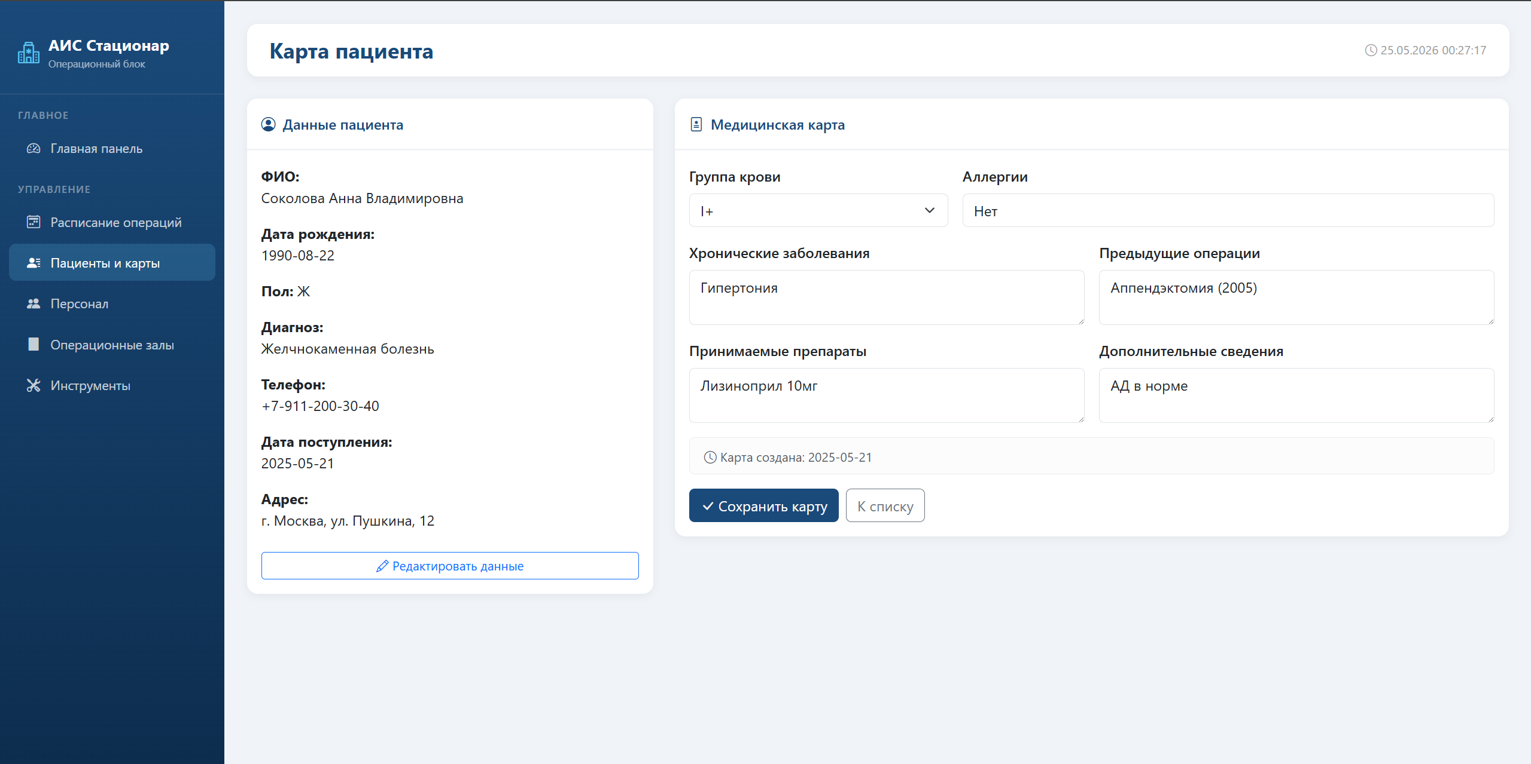

Рисунок 2.12 — Медицинская карта пациента
Детальная карточка операции с составом бригады (operation_detail.html) показана на рисунке 2.13.

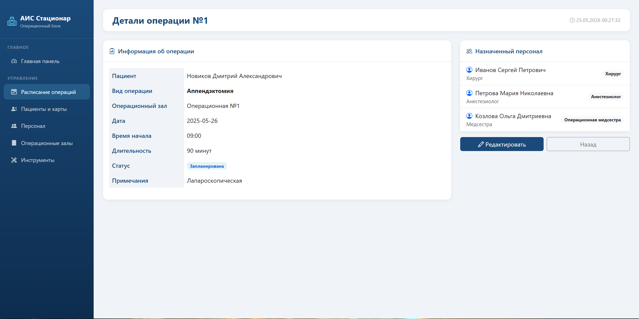

Рисунок 2.13 — Детальная карточка операции

3 ТЕСТИРОВАНИЕ ПРОГРАММНОГО ПРОДУКТА

3.1 Методы тестирования программного продукта
Тестирование — это процесс проверки программного продукта на соответствие установленным требованиям, выявление и исправление ошибок, а также обеспечение качества и надёжности системы.
Можно выделить три основных этапа тестирования. На первом этапе выполняется разработка тестов. По результатам прогона создаётся протокол результатов тестирования. На завершающем этапе выполняется оценка результатов и принимается решение о продолжении или остановке тестирования.
Рассмотрим цели тестирования веб-приложения «Стационар».
- Проверить корректность работы всех функций: добавление и редактирование залов, персонала, пациентов и инструментов; планирование операций; ведение медицинских карт.
- Обеспечить стабильность и надёжность работы системы при различных сценариях использования, включая граничные случаи и некорректный ввод.
- Выявить и исправить ошибки до выпуска продукта.
- Проверить корректность обработки нарушений ограничений базы данных (дубликаты серийных номеров, нарушение уникальности номеров залов).
Рассмотрим применяемые методы тестирования.
1. Модульное тестирование — это процесс проверки отдельных компонентов или модулей программного продукта на корректность их работы. Цель данного этапа — выявить и исправить ошибки на ранней стадии разработки, что значительно упрощает последующее тестирование и поддержку системы.
В рамках модульного тестирования каждый маршрут Flask проверяется изолированно: корректность обработки GET-запросов (отображение страниц) и POST-запросов (сохранение данных). Проверяются как позитивные (корректный ввод), так и негативные (пустые поля, дубликаты) тесты.
Преимущества модульного тестирования:
- облегчение локализации ошибок;
- повышение качества кода;
- упрощение интеграционного тестирования за счёт уверенности в правильности работы отдельных модулей.
2. Тестирование интеграции — проверка корректности взаимодействия нескольких модулей. Главная задача интеграционного тестирования — поиск дефектов в реализации интерфейсного взаимодействия между маршрутами Flask и базой данных.
Для веб-приложения «Стационар» интеграционное тестирование включает:
- проверку корректности JOIN-запросов при выборке данных;
- проверку каскадных операций (удаление операции с предварительным удалением записей о персонале);
- проверку условной логики в маршруте patient_card (INSERT или UPDATE в зависимости от наличия карты).
3. Тестирование правильности (функциональное тестирование) направлено на проверку соответствия работы программного продукта требованиям и спецификациям. Основная задача — убедиться, что система выполняет все предусмотренные функции корректно и в полном объёме.

3.2 Организация процесса тестирования
Организация процесса тестирования включает планирование, подготовку, проведение и контроль всех этапов тестирования программного обеспечения. Эффективная организация позволяет выявить дефекты на ранних стадиях и повысить качество продукта.

3.2.1 Модульное тестирование программного продукта
Определяем модули для тестирования в веб-приложении «Стационар»:
- модуль управления операционными залами (добавление с уникальным номером, обработка дубликата);
- модуль регистрации пациентов (корректность сохранения, проверка обязательных полей);
- модуль учёта инструментов (уникальность серийного номера);
- модуль планирования операций (сохранение операции и состава персонала).
Сценарий модульного тестирования приведён в таблице 9.
Таблица 9 — Сценарий модульного тестирования
Действие | Ожидаемый результат
1. Добавить зал с корректными данными (OR-10) | Успех: «Операционный зал успешно добавлен!»
2. Добавить зал с уже существующим номером (OR-01) | Ошибка: «Номер зала уже существует!»
3. Добавить пациента с корректными данными | Успех: «Пациент успешно добавлен!»
4. Добавить инструмент с уникальным серийным номером | Успех: «Инструмент успешно добавлен!»
5. Добавить инструмент с существующим серийным номером | Ошибка: «Серийный номер уже существует!»
6. Создать операцию с корректными данными и персоналом | Успех: «Операция добавлена в расписание!»
7. Сохранить карту пациента (первое сохранение — INSERT) | Успех: «Карта пациента сохранена!»
8. Обновить карту пациента (повторное сохранение — UPDATE) | Успех: «Карта пациента сохранена!»

В соответствии с таблицей 9 выполняем действия и убеждаемся, что результаты соответствуют ожидаемым.
Результаты тестирования модуля управления операционными залами представлены на рисунках 3.1 — 3.2.

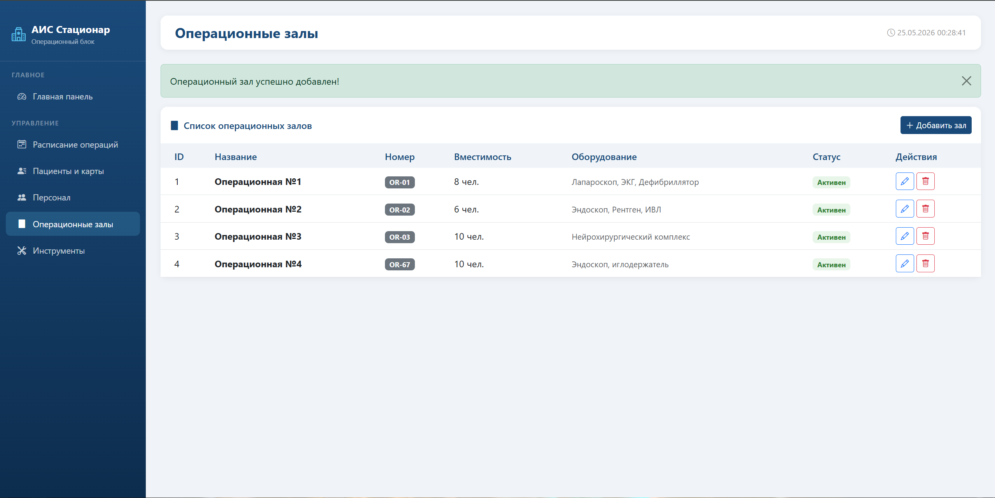

Рисунок 3.1 — Действие 1 (успешное добавление зала)

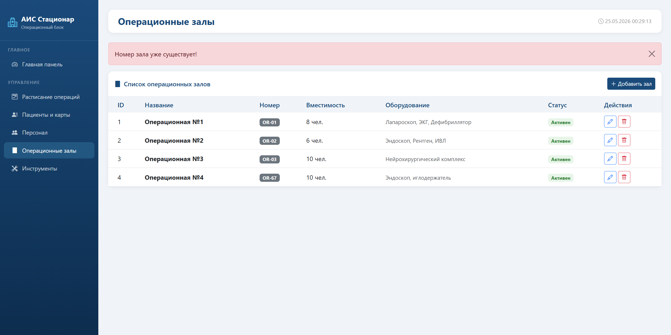

Рисунок 3.2 — Действие 2 (ошибка дублирования номера зала)
Результаты тестирования модуля регистрации пациентов и учёта инструментов представлены на рисунках 3.3 — 3.5.

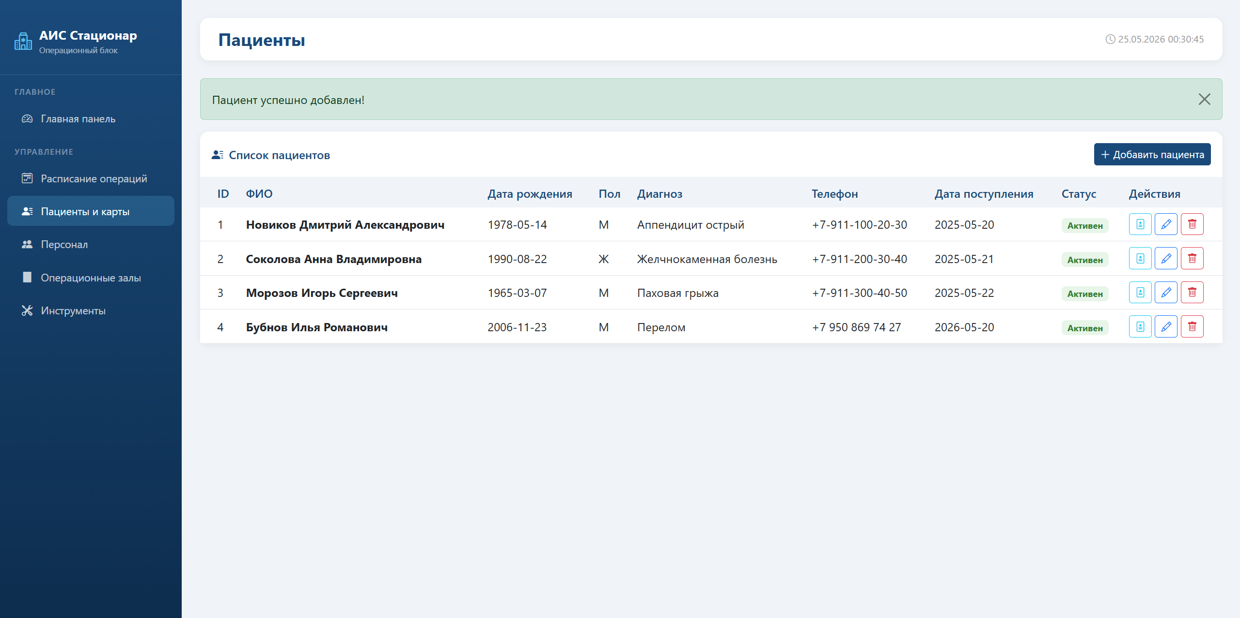

Рисунок 3.3 — Действие 3 (добавление пациента)

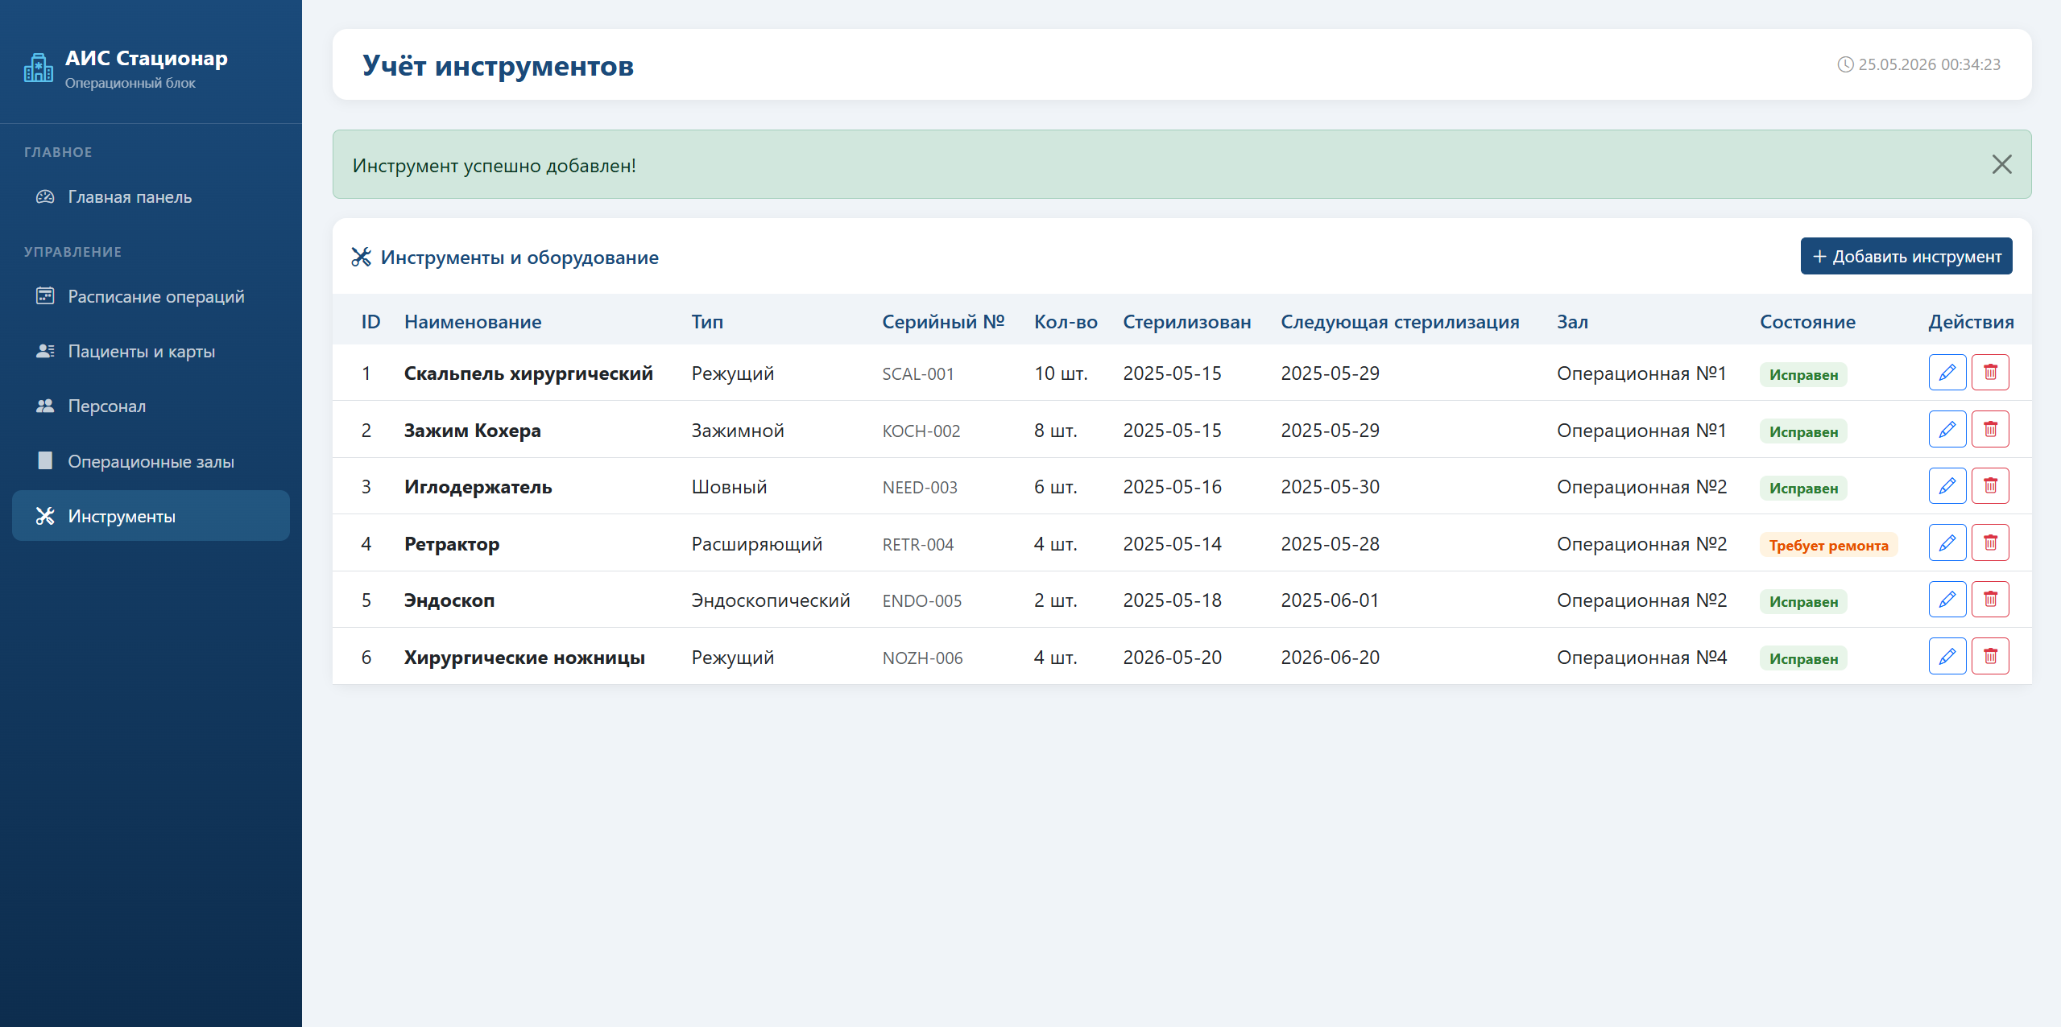
Рисунок 3.4 – Действие 4 (добавление инструмента)

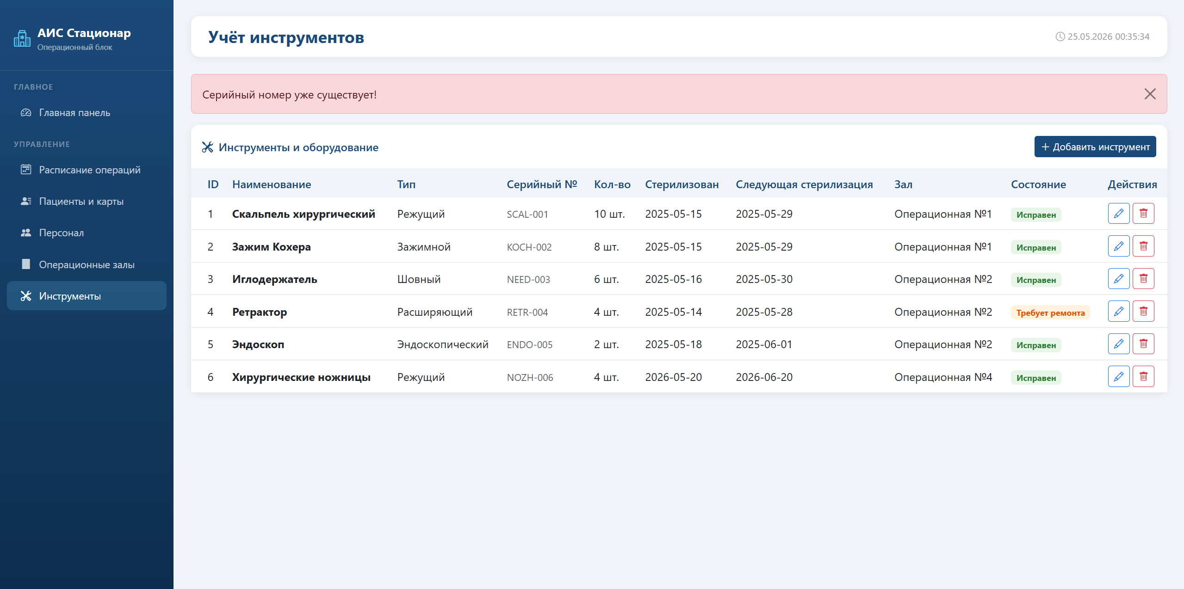

Рисунок 3.5 — Действие 5 (ошибка серийного номера)
Результаты тестирования модуля планирования операций представлены на рисунках 3.5 — 3.6.

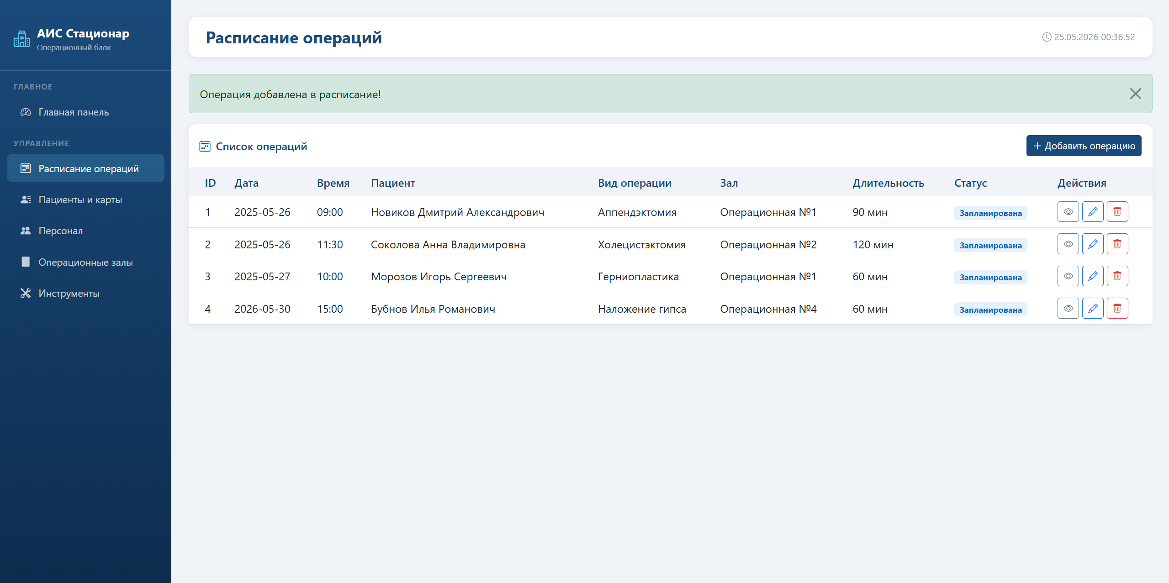

Рисунок 3.6 — Действие 6 (создание операции)

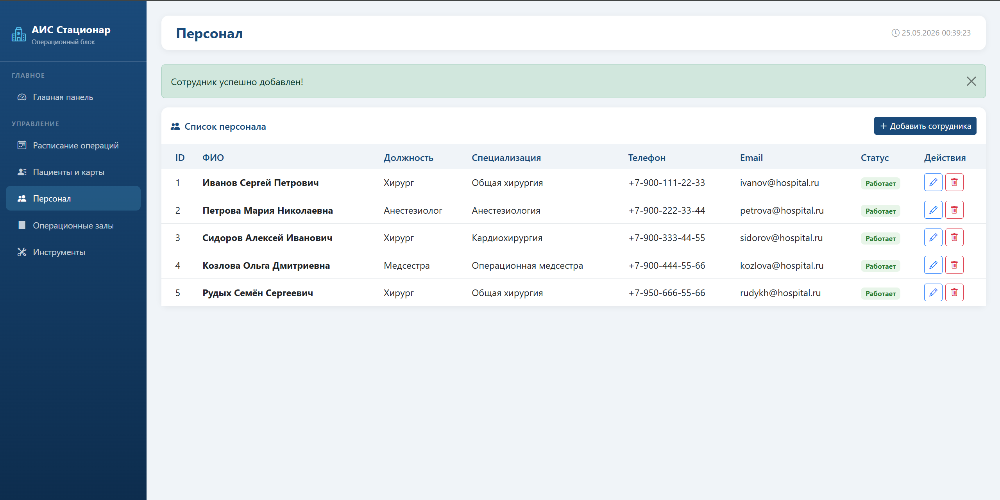

Рисунок 3.7 — Действия 7 (добавление сотрудника персонала)

3.2.2 Тестирование интеграции
В веб-приложении «Стационар» примерами интеграционных тестов могут быть:
- интеграция модуля расписания и базы данных пациентов и залов (JOIN-запрос);
- интеграция модуля инструментов и базы данных залов (LEFT JOIN);
- интеграция модуля планирования операций с таблицами patients, operation_rooms и staff;
- интеграция удаления операции с каскадной очисткой operation_staff.
Сценарий тестирования интеграций представлен в таблице 10.
Таблица 10 — Сценарий тестирования интеграций
Интегрируемые модули | Действие | Ожидаемый результат
Расписание + БД пациентов/залов | Открыть страницу расписания | Отображаются имена пациентов и названия залов вместо ID
Инструменты + БД залов | Открыть страницу инструментов | Для каждого инструмента отображается название зала (или пусто)
Планирование операций + БД персонала | Создать операцию с двумя сотрудниками | В таблице operation_staff появляются две записи
Детали операции + operation_staff | Открыть детальную карточку операции | Отображается полный список персонала с ролями
Удаление операции + operation_staff | Удалить операцию из расписания | Удаляется запись из operations и все связанные записи из operation_staff
Карта пациента + patients | Открыть карту пациента | Отображаются данные пациента и медицинская информация из patient_cards

В соответствии с таблицей 10 выполняем действия и убеждаемся, что результаты соответствуют ожидаемым.
Результаты тестирования интегрируемых модулей 1 (таблица 10).
Открываем страницу расписания и убеждаемся, что вместо числовых идентификаторов отображаются наименования, полученные через JOIN. Результат показан на рисунке 3.7.

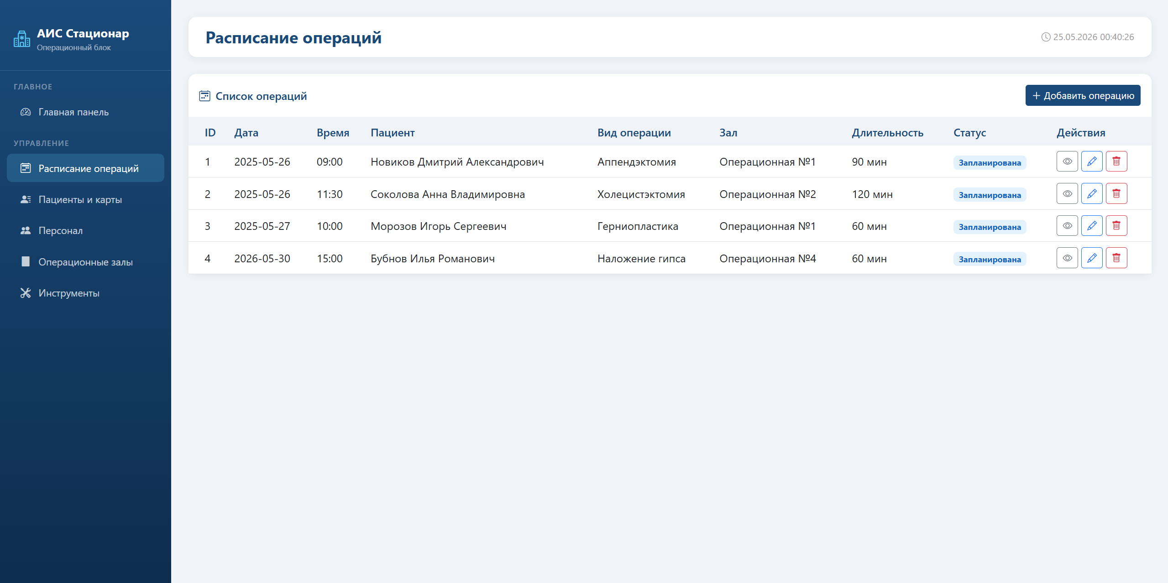

Рисунок 3.7 — Расписание с именами пациентов и залов
Результаты тестирования интегрируемых модулей 2 (таблица 10).
Открываем страницу инструментов и проверяем корректность LEFT JOIN. Инструменты без привязанного зала отображаются с пустым полем. Результат показан на рисунке 3.8.

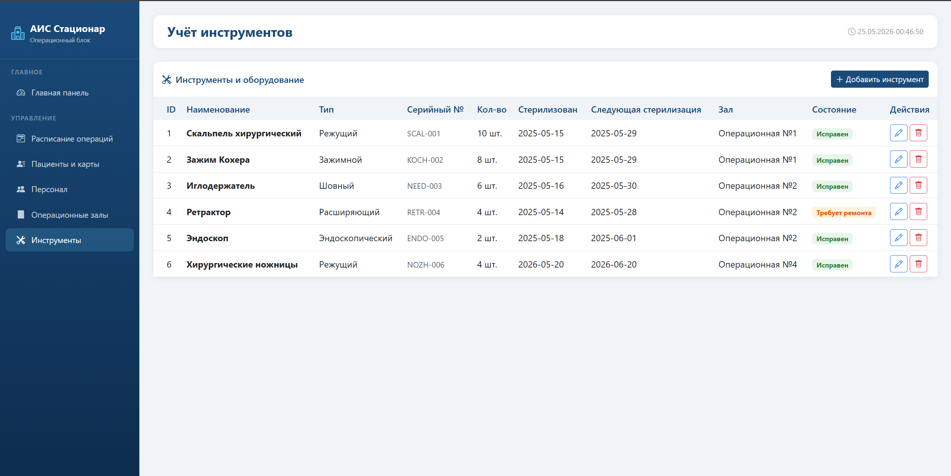

Рисунок 3.8 — Список инструментов с названиями залов
Результаты тестирования интегрируемых модулей 3 (таблица 10).
Создаём операцию с назначением двух сотрудников и проверяем наличие записей в таблице operation_staff. Результат показан на рисунке 3.9.

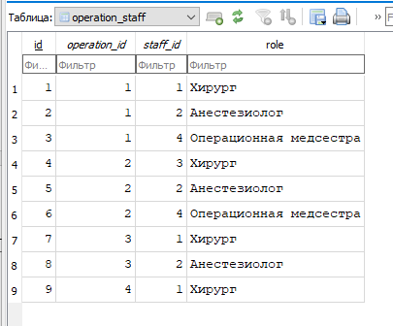

Рисунок 3.9 — Планирование операции и проверка БД
Результаты тестирования интегрируемых модулей 4 (таблица 10).
Открываем детальную карточку операции и убеждаемся в отображении полного состава бригады. Результат показан на рисунке 3.10.

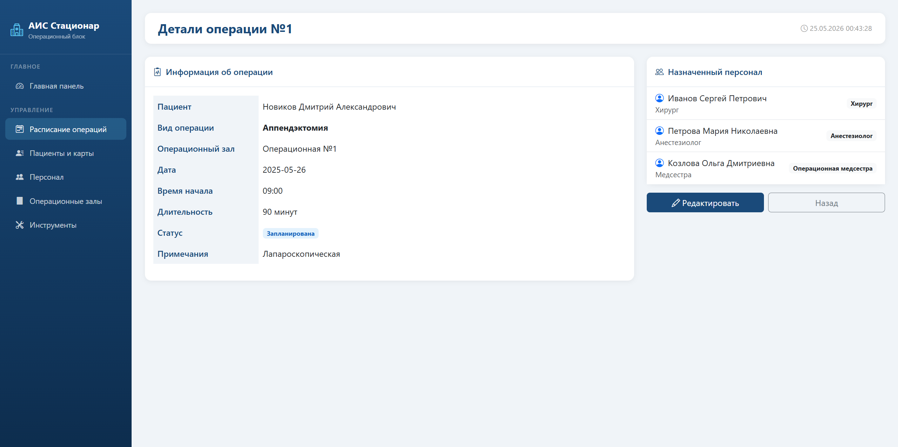

Рисунок 3.10 — Детальная карточка с составом бригады
Результаты тестирования интегрируемых модулей 5 (таблица 10).
Удаляем операцию и проверяем, что связанные записи из operation_staff также удалены. Результат показан на рисунке 3.11.

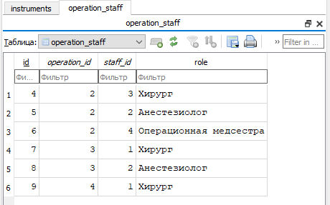

Рисунок 3.11 — Каскадное удаление операции

3.2.3 Тестирование правильности
Составим сценарии тестирования правильности для всех основных функций системы.
1. Добавление операционного зала.
- Перейти на страницу «Операционные залы»;
- Нажать кнопку «Добавить зал»;
- Заполнить форму корректными данными;
- Нажать «Сохранить»;
- Ожидаемый результат: flash-сообщение «Операционный зал успешно добавлен!», зал отображается в списке.
Успешное тестирование добавления зала показано на рисунке 3.12.



Рисунок 3.12 — Успешное добавление операционного зала
2. Регистрация пациента.
- Перейти в раздел «Пациенты»;
- Нажать «Добавить пациента»;
- Заполнить данные: ФИО, дату рождения, пол, диагноз;
- Нажать «Сохранить»;
- Ожидаемый результат: flash-сообщение «Пациент успешно добавлен!», запись появляется в списке.
Успешное тестирование регистрации пациента показано на рисунке 3.13.



Рисунок 3.13 — Успешная регистрация пациента
3. Заполнение медицинской карты пациента.
- В списке пациентов нажать кнопку «Карта»;
- Заполнить поля: группа крови, аллергии, хронические заболевания, препараты;
- Нажать «Сохранить карту»;
- Ожидаемый результат: сообщение «Карта пациента сохранена!», данные отображаются на странице.
Успешное тестирование работы с картой пациента показано на рисунке 3.14.



Рисунок 3.15 — Добавление инструмента
5. Планирование операции.
- Перейти в раздел «Расписание операций»;
- Нажать «Запланировать операцию»;
- Выбрать пациента, зал, указать тип операции, дату и время;
- Назначить персонал с ролями;
- Нажать «Сохранить»;
- Ожидаемый результат: сообщение «Операция добавлена в расписание!», запись появляется в таблице.
Успешное тестирование планирования операции показано на рисунке 3.16.



Рисунок 3.16 — Планирование операции
6. Просмотр детальной карточки операции.
- В расписании нажать кнопку «Подробнее» для конкретной операции;
- Ожидаемый результат: открывается страница с полной информацией об операции и составом медицинской бригады.
Успешное тестирование просмотра детальной карточки показано на рисунке 3.17.

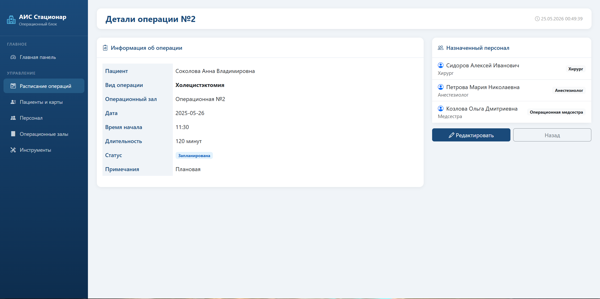

Рисунок 3.17 — Детальная карточка операции
7. Редактирование записи сотрудника.
- Перейти в раздел «Персонал»;
- Нажать кнопку «Редактировать» для выбранного сотрудника;
- Изменить один или несколько полей;
- Нажать «Сохранить»;
- Ожидаемый результат: сообщение «Данные сотрудника обновлены!», список обновляется.
Успешное тестирование редактирования сотрудника показано на рисунке 3.18.

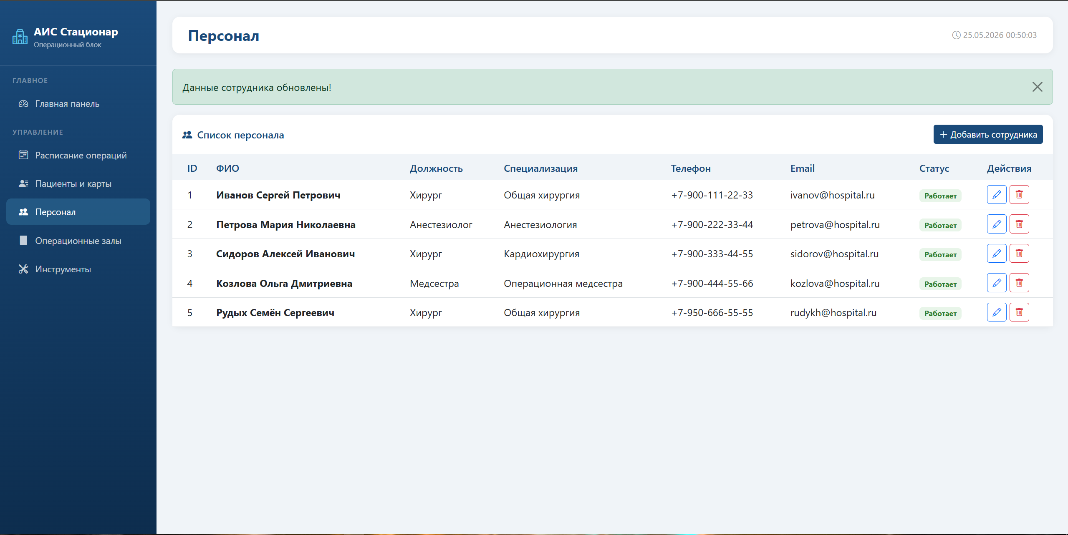

Рисунок 3.18 — Редактирование данных сотрудника

4 ПОДГОТОВКА ДОКУМЕНТАЦИИ

4.1 Руководство пользователя

Введение
Веб-приложение «Стационар» предназначено для использования в медицинских учреждениях стационарного типа с целью оптимизации процессов планирования хирургических операций, управления операционными залами, ведения медицинских карт пациентов и учёта хирургических инструментов.
Приложение обеспечивает автоматизированный учёт и контроль всех операций, связанных с деятельностью операционного блока.
Приложение охватывает следующие основные направления деятельности:
- управление операционными залами и их оснащением;
- ведение реестра медицинского персонала;
- регистрация пациентов и ведение медицинских карт;
- учёт хирургических инструментов и контроль стерилизации;
- планирование и управление расписанием операций;
- назначение персонала на конкретные операции с указанием роли.
Для эффективной работы с системой пользователи должны обладать следующими навыками:
- базовые знания работы с веб-браузером и интернет-приложениями;
- понимание основ документооборота в медицинском учреждении.

Назначение системы
Веб-приложение «Стационар» позволяет автоматизировать следующие функции:
- Централизованное хранение данных об операционных залах, персонале и пациентах.
- Составление расписания операций с привязкой к залу, пациенту и бригаде.
- Контроль состояния хирургических инструментов и сроков их стерилизации.
- Ведение медицинских карт пациентов с информацией о группе крови, аллергиях и хронических заболеваниях.
- Быстрый доступ к актуальной информации через веб-интерфейс без установки специализированного ПО.

Подготовка системы к работе
Рассмотрим действия, которые необходимо выполнить перед запуском системы.
1. Установка программного обеспечения:
- установить Python версии 3.8 и выше;
- установить зависимость: pip install flask==3.0.3;
- разместить папку hospital/ на сервере или рабочем ПК.
2. Запуск приложения:
- запустить файл ЗАПУСК.bat (Windows) или выполнить команду python app.py в терминале;
- при первом запуске автоматически создаётся файл базы данных hospital.db с тестовыми данными;
- открыть браузер и перейти по адресу http://localhost:5000.
Для проверки работоспособности системы необходимо выполнить следующие шаги:
- Убедиться, что открывается главная страница с панелью статистики (количество пациентов, операций, сотрудников, инструментов).
- Проверить отображение тестовых данных в разделах «Операционные залы», «Персонал», «Пациенты».
- Убедиться, что в разделе «Расписание операций» отображаются запланированные операции из тестового набора.

Описание ключевых операций в системе
1. Работа с операционными залами.
1.1. Просмотр списка залов.
- Перейти в раздел «Операционные залы» через боковое меню.
- Отображается таблица с колонками: Название, Номер зала, Вместимость, Оборудование, Статус.
- Для каждой записи доступны кнопки «Редактировать» и «Удалить».
1.2. Добавление зала.
- Нажать кнопку «Добавить зал» в верхней части страницы.
- Заполнить форму: ввести название, уникальный номер зала, вместимость (число персонала), список оборудования и выбрать статус (Активен/Неактивен).
- Нажать «Сохранить». Система проверит уникальность номера зала и выдаст соответствующее уведомление.
2. Работа с персоналом.
2.1. Добавление сотрудника.
- Перейти в раздел «Персонал» и нажать «Добавить сотрудника».
- Заполнить ФИО, должность (Хирург, Анестезиолог, Медсестра и т.д.), специализацию, контактные данные.
- Нажать «Сохранить». Сотрудник будет доступен для назначения на операции.
3. Работа с пациентами.
3.1. Регистрация пациента.
- В разделе «Пациенты» нажать «Добавить пациента».
- Заполнить персональные данные: ФИО, дату рождения, пол, диагноз, контакт, адрес и дату поступления.
- После регистрации стала доступна кнопка «Карта» для ведения медицинской карты.
3.2. Ведение медицинской карты пациента.
- В списке пациентов нажать кнопку «Карта».
- Заполнить или обновить поля: группа крови, аллергии, хронические заболевания, предыдущие операции, принимаемые медикаменты, примечания.
- Нажать «Сохранить карту». Система автоматически определит, создать новую карту или обновить существующую.
4. Учёт хирургических инструментов.
4.1. Добавление инструмента.
- В разделе «Инструменты» нажать «Добавить инструмент».
- Ввести наименование, тип, серийный номер (должен быть уникальным), количество единиц.
- Указать дату последней стерилизации и дату следующей стерилизации.
- Выбрать текущее состояние (Исправен / Требует ремонта / На ремонте) и операционный зал.
4.2. Обновление данных стерилизации.
- В списке инструментов нажать «Редактировать» для нужного инструмента.
- Обновить дату последней и следующей стерилизации.
- Нажать «Сохранить».
5. Планирование операций.
5.1. Добавление операции в расписание.
- Перейти в раздел «Расписание операций» и нажать «Запланировать операцию».
- Выбрать пациента из выпадающего списка (только активные пациенты).
- Выбрать операционный зал (только активные залы).
- Указать тип операции (например, Аппендэктомия, Холецистэктомия).
- Задать дату, время начала и ожидаемую длительность в минутах.
- Добавить персонал с указанием роли каждого сотрудника (Хирург, Анестезиолог, Операционная медсестра и т.д.).
- Нажать «Сохранить». Операция появится в общем расписании.
5.2. Просмотр детальной информации об операции.
- В таблице расписания нажать кнопку «Подробнее».
- Откроется страница с полной информацией: данные пациента, зал, время, тип операции и полный список персонала с ролями.

Аварийные ситуации
Рассмотрим некоторые аварийные ситуации и необходимые действия.
Нарушение уникальности данных:
- При попытке добавить зал с уже существующим номером система выдаст flash-сообщение «Номер зала уже существует!» и отменит операцию.
- При попытке добавить инструмент с существующим серийным номером система выдаст сообщение «Серийный номер уже существует!».
Технические сбои:
- В случае недоступности сервера (приложение не запущено) браузер отобразит стандартную страницу ошибки. Необходимо перезапустить приложение командой python app.py или через файл ЗАПУСК.bat.
- При повреждении файла базы данных hospital.db — восстановить файл из резервной копии. Резервное копирование рекомендуется выполнять регулярным копированием файла hospital.db.
Рекомендации по работе с системой:
- Перед планированием операции убедитесь, что пациент зарегистрирован и имеет статус «active».
- Регулярно обновляйте даты стерилизации инструментов для контроля готовности инструментария.
- При удалении операции все записи о назначенном персонале удаляются автоматически.
- При изменении состава персонала на операции все старые назначения заменяются новыми.

ЗАКЛЮЧЕНИЕ
Результатом выполнения курсовой работы является разработка веб-приложения «Стационар» для учёта и планирования операций в хирургическом стационаре.
В первом разделе был проведён анализ предметной области и сформированы требования пользователей. Результатом стало чёткое определение функциональных возможностей системы, выделение групп пользователей и их требований, а также разработка диаграмм функционального моделирования и потоков данных. Это позволило наглядно представить структуру системы и взаимодействие её компонентов.
Во втором разделе выполнено проектирование и разработка программного продукта. Результатом стало обоснование выбора программных средств (Python, Flask, SQLite, Bootstrap 5), создание концептуальной и логической модели базы данных из семи взаимосвязанных таблиц, а также разработка веб-приложения с удобным интерфейсом. Были реализованы все ключевые функции: управление залами, персоналом, пациентами, инструментами и расписанием операций с назначением медицинского персонала.
В третьем разделе проведено тестирование программного продукта. Результатом стало подтверждение корректности работы всех модулей системы, включая модульное тестирование, интеграционное тестирование и проверку правильности выполнения операций. Тестирование показало, что система устойчива к ошибкам ввода, корректно обрабатывает нарушения ограничений базы данных и соответствует предъявленным требованиям.
В четвёртом разделе подготовлена документация, включая подробное руководство пользователя. Результатом стало создание инструкций для всех категорий пользователей, описание ключевых операций и рекомендаций по работе с системой.
Таким образом, в ходе выполнения курсовой работы было успешно разработано и протестировано веб-приложение «Стационар», соответствующее современным требованиям к информационным системам в медицинских учреждениях. Система готова к развёртыванию и способна значительно повысить эффективность планирования операций, снизить вероятность конфликтов при распределении залов и персонала, обеспечить надёжный учёт инструментария и актуальность медицинских карт пациентов.

СПИСОК ИСПОЛЬЗОВАННЫХ ИСТОЧНИКОВ
1. Лутц, М. Программирование на Python / Монография // Изд-во «Символ-Плюс». — СПб., 2020. — 1280 с.
2. Документация Flask / Официальная документация // Сайт Flask.palletsprojects.com. [Электронный ресурс]. — URL: https://flask.palletsprojects.com/en/3.0.x/ (дата обращения: 05.04.2025).
3. Документация SQLite / Официальная документация // Сайт SQLite.org. [Электронный ресурс]. — URL: https://www.sqlite.org/docs.html (дата обращения: 07.04.2025).
4. Документация Bootstrap 5 / Официальная документация // Сайт GetBootstrap.com. [Электронный ресурс]. — URL: https://getbootstrap.com/docs/5.3/ (дата обращения: 10.04.2025).
5. Документация Jinja2 / Официальная документация // Сайт Jinja.palletsprojects.com. [Электронный ресурс]. — URL: https://jinja.palletsprojects.com/en/3.1.x/ (дата обращения: 12.04.2025).
6. Методология функционального моделирования SADT / Статья // Информационный портал Interface.ru. [Электронный ресурс]. — URL: https://www.interface.ru/home.asp?artId=2806 (дата обращения: 15.04.2025).
7. UML-диаграммы: варианты использования / Справочный материал // Сайт UML-Diagrams.org. [Электронный ресурс]. — URL: https://www.uml-diagrams.org/use-case-diagrams.html (дата обращения: 18.04.2025).
8. Гагарина, Л. Г. Разработка и эксплуатация автоматизированных информационных систем / Монография // Изд-во «Форум». — М., 2021. — 400 с.
9. Виды тестирования программного обеспечения / Статья // База знаний Wiki.Merionet.ru. [Электронный ресурс]. — URL: https://wiki.merionet.ru/articles/vidy-testirovaniia-programmnogo-obespeceniia (дата обращения: 22.04.2025).
10. Python. Документация по модулю sqlite3 / Официальная документация // Сайт docs.python.org. [Электронный ресурс]. — URL: https://docs.python.org/3/library/sqlite3.html (дата обращения: 25.04.2025).

ПРИЛОЖЕНИЕ А
(справочное)
Листинги создания базы данных
Таблица «Персонал»:
CREATE TABLE IF NOT EXISTS staff (
id INTEGER PRIMARY KEY AUTOINCREMENT,
full_name TEXT NOT NULL,
position TEXT NOT NULL,
specialization TEXT,
phone TEXT,
email TEXT,
status TEXT DEFAULT 'active'
);

Таблица «Пациенты»:
CREATE TABLE IF NOT EXISTS patients (
id INTEGER PRIMARY KEY AUTOINCREMENT,
full_name TEXT NOT NULL,
birth_date TEXT,
gender TEXT,
diagnosis TEXT,
phone TEXT,
address TEXT,
admission_date TEXT,
status TEXT DEFAULT 'active'
);

Таблица «Инструменты»:
CREATE TABLE IF NOT EXISTS instruments (
id INTEGER PRIMARY KEY AUTOINCREMENT,
name TEXT NOT NULL,
type TEXT,
serial_number TEXT UNIQUE,
quantity INTEGER DEFAULT 1,
sterilization_date TEXT,
next_sterilization TEXT,
condition TEXT DEFAULT 'good',
room_id INTEGER,
FOREIGN KEY (room_id) REFERENCES operation_rooms(id)
);

Таблица «Операции»:
CREATE TABLE IF NOT EXISTS operations (
id INTEGER PRIMARY KEY AUTOINCREMENT,
patient_id INTEGER NOT NULL,
room_id INTEGER NOT NULL,
operation_type TEXT NOT NULL,
scheduled_date TEXT NOT NULL,
scheduled_time TEXT NOT NULL,
duration_minutes INTEGER,
status TEXT DEFAULT 'scheduled',
notes TEXT,
FOREIGN KEY (patient_id) REFERENCES patients(id),
FOREIGN KEY (room_id) REFERENCES operation_rooms(id)
);

Таблица «Персонал на операциях»:
CREATE TABLE IF NOT EXISTS operation_staff (
id INTEGER PRIMARY KEY AUTOINCREMENT,
operation_id INTEGER NOT NULL,
staff_id INTEGER NOT NULL,
role TEXT,
FOREIGN KEY (operation_id) REFERENCES operations(id),
FOREIGN KEY (staff_id) REFERENCES staff(id)
);

Таблица «Карты пациентов»:
CREATE TABLE IF NOT EXISTS patient_cards (
id INTEGER PRIMARY KEY AUTOINCREMENT,
patient_id INTEGER NOT NULL UNIQUE,
blood_type TEXT,
allergies TEXT,
chronic_diseases TEXT,
previous_operations TEXT,
medications TEXT,
notes TEXT,
created_date TEXT,
FOREIGN KEY (patient_id) REFERENCES patients(id)
);

Добавление тестовых данных (персонал):
INSERT INTO staff (full_name, position, specialization, phone, email, status)
VALUES ('Иванов Сергей Петрович', 'Хирург', 'Общая хирургия',
'+7-900-111-22-33', 'ivanov@hospital.ru', 'active');
INSERT INTO staff (full_name, position, specialization, phone, email, status)
VALUES ('Петрова Мария Николаевна', 'Анестезиолог', 'Анестезиология',
'+7-900-222-33-44', 'petrova@hospital.ru', 'active');

ПРИЛОЖЕНИЕ Б
(справочное)
Листинги маршрутов Flask
Маршруты для управления персоналом (staff):
@app.route('/staff')
def staff():
conn = get_db()
staff_list = conn.execute("SELECT * FROM staff").fetchall()
conn.close()
return render_template('staff.html', staff_list=staff_list)

@app.route('/staff/add', methods=['GET', 'POST'])
def add_staff():
if request.method == 'POST':
conn = get_db()
conn.execute(
"INSERT INTO staff (full_name, position, specialization,"
" phone, email, status) VALUES (?,?,?,?,?,?)",
(request.form['full_name'], request.form['position'],
request.form['specialization'], request.form['phone'],
request.form['email'], request.form['status']))
conn.commit()
conn.close()
flash('Сотрудник успешно добавлен!', 'success')
return redirect(url_for('staff'))
return render_template('staff_form.html', member=None, action='Добавить')

Маршруты для управления операциями:
@app.route('/operations')
def operations():
conn = get_db()
operations_list = conn.execute('''
SELECT o.*, p.full_name as patient_name, r.name as room_name
FROM operations o
JOIN patients p ON o.patient_id = p.id
JOIN operation_rooms r ON o.room_id = r.id
ORDER BY o.scheduled_date, o.scheduled_time
''').fetchall()
conn.close()
return render_template('operations.html', operations_list=operations_list)

@app.route('/operations/delete/<int:id>')
def delete_operation(id):
conn = get_db()
conn.execute("DELETE FROM operation_staff WHERE operation_id=?", (id,))
conn.execute("DELETE FROM operations WHERE id=?", (id,))
conn.commit()
conn.close()
flash('Операция удалена!', 'warning')
return redirect(url_for('operations'))

Маршруты для управления инструментами:
@app.route('/instruments')
def instruments():
conn = get_db()
instruments_list = conn.execute('''
SELECT i.*, r.name as room_name
FROM instruments i
LEFT JOIN operation_rooms r ON i.room_id = r.id
''').fetchall()
conn.close()
return render_template('instruments.html', instruments_list=instruments_list)

@app.route('/instruments/add', methods=['GET', 'POST'])
def add_instrument():
conn = get_db()
rooms = conn.execute("SELECT * FROM operation_rooms").fetchall()
if request.method == 'POST':
try:
conn.execute(
"INSERT INTO instruments (name, type, serial_number, quantity,"
" sterilization_date, next_sterilization, condition, room_id)"
" VALUES (?,?,?,?,?,?,?,?)",
(request.form['name'], request.form['type'],
request.form['serial_number'], request.form['quantity'],
request.form['sterilization_date'],
request.form['next_sterilization'],
request.form['condition'],
request.form['room_id'] or None))
conn.commit()
flash('Инструмент успешно добавлен!', 'success')
except sqlite3.IntegrityError:
flash('Серийный номер уже существует!', 'danger')
finally:
conn.close()
return redirect(url_for('instruments'))
conn.close()
return render_template('instrument_form.html',
instrument=None, rooms=rooms, action='Добавить')

